ГУ «Управление образования акимата Костанайской области»
ГУ «Отдел образования акимата Алтынсаринского района»
КГУ «Силантьевская средняя школа отдела образования акимата Алтынсаринского района»

СБОРНИК ЗАДАНИЙ
по суммативному оцениванию за раздел и суммативному оцениванию за четверть (СОР и СОЧ) по географии для 7 класса в общеобразовательной школе

Составители: учитель географии, педагог-исследователь Елумахова Л.В.

2022 года

«Сборник заданий по суммативному оцениванию за раздел и суммативному оцениванию за четверть (СОР и СОЧ) по географии для 7-го класса в общеобразовательной школе» разработан для методической помощи учителю географии при подготовке итоговых заданий за разделы и за четверти.
Данный сборник разработан в соответствии с требованиями Государственного общеобязательного стандарта основного образования и в соответствие «Типовая учебная программа по общеобразовательным предметам основного образования», сборник носит рекомендательный характер.

При подготовке методических рекомендаций использованы ресурсы (рисунки, фотографии, тексты, видео- и аудиоматериалы и др.), находящиеся в открытом доступе на официальных интернет-сайтах.

Содержание
Объяснительная записка ………………………………………………………………… 4-5
Разработка СОР и СОЧ со 2 по 11 класс …………………………………………………6
ЗАДАНИЯ ПО СУММАТИВНОМУ ОЦЕНИВАНИЮ ЗА 1 ЧЕТВЕРТЬ ……………7-22
СОР 1 за раздел «Методы географических исследований» …………………………. 7-10
СОР 2 за раздел «Картография и географические базы данных» ……………………11-13
СОР 3 за раздел «Физической география» …………………………………………… 14-17
СОЧ – 1 четверти по предмету «География» ………………………………………… 18-22
ЗАДАНИЯ ПО СУММАТИВНОМУ ОЦЕНИВАНИЮ ЗА 2 ЧЕТВЕРТЬ …………. 23-36
СОР 4 за раздел «Физической география» ……………………………………………23-26
СОР 5 за раздел «Физической география» ……………………………………………27-29
СОЧ – 2 четверти по предмету «География» ………………………………………... 31-36
ЗАДАНИЯ ПО СУММАТИВНОМУ ОЦЕНИВАНИЮ ЗА 3 ЧЕТВЕРТЬ …………37-53
СОР 6 за раздел «Физической география» …………………………………………… 37-39
СОР 7 за раздел «Физической география» ……………………………………………40-43
СОР 8 за раздел «Социальная география» ……………………………………………44-46
СОЧ – 3 четверти по предмету «География» …………………………………………47-53
ЗАДАНИЯ ПО СУММАТИВНОМУ ОЦЕНИВАНИЮ ЗА 4 ЧЕТВЕРТЬ …………. 54-70
СОР 9 за раздел «Экономическая география» ………………………………………. 54-56
СОР 10 за раздел «Экономическая география» ……………………………………… 57-60
СОР 11 за раздел «Страноведение с основами политической географии» ………… 61-63
СОЧ – 4 четверти по предмету «География» …………………………………………64-70
Список литературы …………………………………………………………………… 71

Объяснительная записка
Данное пособие состоит из двух частей: «Сборник заданий СОР и СОЧ для 7 класса», «Сборник заданий СОР и СОЧ для 7 класса для инклюзивного образования».
В «Сборнике заданий СОР и СОЧ для 7 класса» разработаны упражнения по географии в соответствии с общеобразовательной программой. При создании данного сборника использовались рекомендации данных документов:
- Типовые правила проведения текущего контроля успеваемости промежуточной и итоговой аттестации обучающихся в организациях образования, реализующих общеобразовательные учебные программы начального, основного среднего, общего среднего образования (приказ Министра образования и науки Республики Казахстан от 18 марта 2008 года № 125, от 6 июня 2017 года № 265);
- Инструктивно-методическое письмо «Об особенностях организации образовательного процесса в общеобразовательных школах Республики Казахстан»;
- Руководство по критериальному оцениванию для учителей основной и общей средней школ. Учебно-методическое пособие. (Астана 2017)
География.
Содержание учебного предмета «География» должно обеспечить достижение следующих системно-деятельностных результатов:
– сформированность функциональных знаний и умений, навыков планирования, анализа и обработки, интерпретации, систематизации, работы по алгоритму, совершенствование исследовательских, опытно-экспериментальных навыков, оценивания и формулирования выводов;
– углубление понимания основополагающих понятий, закономерностей, теорий и принципов, лежащих в основе современной естественнонаучной картины мира, методов научного познания природы, глобальных и локальных проблем человечества на основе комплексного изучения природы, экономики и общества;
– развитие экологической культуры, научного, проектного и пространственного мышления;
– воспитание патриотических чувств, ответственного и бережного отношения к окружающей среде;
– осуществление профессиональной ориентации обучающихся по естественнонаучным направлениям.
СОР проводится в несколько этапов. Учитель самостоятельно решает на каком уроке целесообразно провести данный вид работы в соответствии с календарным планированием. Каждый вид работы оценивается в соответствии с дескрипторами, которые есть в сборнике.
«Сборник заданий СОР и СОЧ для 7 класса по географии для инклюзивного образования» предусматривает аналогичные задания, но в упрощенном виде. В тестовых заданиях сокращено количество вариантов ответов, изменены задания, предусмотрены опорные схемы, некоторые задания проиллюстрированы для образного восприятия материала, частично изменены дескрипторы.
Методические рекомендации подготовлены на основе учебной программы по предмету «География» (в рамках обновления содержания среднего образования) для основной школы (5-9 классы) (с русским языком обучения) и учебного плана. Суммативное оценивание в 7 классе проводится в 1,2,3 и 4 четвертях.
Данное пособие носит рекомендательный характер.

Задания соответствуют сквозным темам 7 класса.
Четверть | Сквозная тема | География |  | всего
Четверть | Сквозная тема | СОР | СОЧ | всего
1 | Развитие географической науки.  Источники географических данных. | 1 |  | 1
 | Географическая номенклатура. | 1 |  | 1
 | Строение и вещественный состав литосферы.  Тектонические движения литосферы. | 1 | 1 | 2
2 | Атмосфера и ее составные части. Погода и метеорологические элементы.  Неблагоприятные атмосферные явления. | 1 |  | 1
 | Географическое положение Мирового океана.  Движения вод в океане.  Проблемы Мирового океана. | 1 | 1 | 2
3 | Почвы, их состав и структура.  Типы почв в Казахстане. | 1 |  | 1
 | Формирование природно-территориальных комплексов.  Виды природно-территориальных комплексов. | 1 |  | 1
 | Языковые семьи и группы народов мира.  Религиозный состав населения мира. | 1 | 1 | 2
4 | Классификация природных ресурсов | 1 |  | 1
 | Транспортная инфраструктура. Социальная инфраструктура.  Отрасли мирового хозяйства: сельское хозяйство и промышленность. | 1 |  | 1
 | Географическое положение стран мира. | 1 | 1 | 2
 |  | 11 | 4

Выдержка из инструктивно-методического письма «ОБ ОСОБЕННОСТЯХ УЧЕБНО-ВОСПИТАТЕЛЬНОГО ПРОЦЕССА В ОРГАНИЗАЦИЯХ СРЕДНЕГО ОБРАЗОВАНИЯ РЕСПУБЛИКИ КАЗАХСТАН В 2021-2022 УЧЕБНОМ ГОДУ» (география)
Таблица 52. Количество суммативных оцениваний по предмету «Географии»
Класс | Количество суммативных оцениваний за раздел
 | 1 четверть | 2 четверть | 3 четверть | 4 четверть
7 класс | 3 | 2 | 3 | 3
8 класс | 3 | 3 | 3 | 2
9 класс | 3 | 2 | 3 | 3

Разбалловка СОР и СОЧ со 2 по 11 классы
 | Оценка «2» | Оценка «3» | Оценка «4» | Оценка «5»
Балл % | 0% - 39% | 40% - 64% | 65% - 84% | 85% - 100%
8 баллов | 0-3 | 4-5 | 6 | 7-8
9 баллов | 0-3 | 4-5 | 6-7 | 8-9
10 баллов | 0-4 | 5-6 | 7-8 | 9-10
11 баллов | 0-4 | 5-7 | 8-9 | 10-11
12 баллов | 0-5 | 6-7 | 8-10 | 11-12
13 баллов | 0-5 | 6-8 | 9-11 | 12-13
14 баллов | 0-5 | 6-9 | 10-11 | 12-14
15 баллов | 0-5 | 6-9 | 10-12 | 13-15
16 баллов | 0-6 | 7-10 | 11-13 | 14-16
17 баллов | 0-6 | 7-11 | 12-14 | 15-17
18 баллов | 0-7 | 8-11 | 12-15 | 16-18
19 баллов | 0-7 | 8-12 | 13-16 | 17-19
20 баллов | 0-8 | 9-12 | 13-16 | 17-20
21 баллов | 0-8 | 9-13 | 14-17 | 18-21
22 баллов | 0-9 | 10-14 | 15-18 | 19-22
23 баллов | 0-9 | 10-14 | 15-19 | 20-23
24 баллов | 0-9 | 10-15 | 16-20 | 21-24
25 баллов | 0-10 | 11-16 | 17-21 | 22-25
26 баллов | 0-10 | 11-16 | 17-22 | 23-26
27 баллов | 0-10 | 11-17 | 18-22 | 23-27
28 баллов | 0-11 | 12-18 | 19-23 | 24-28
29 баллов | 0-11 | 12-18 | 19-24 | 25-29
30 баллов | 0-12 | 13-19 | 20-25 | 26-30

ЗАДАНИЯ ПО СУММАТИВНОМУ ОЦЕНИВАНИЮ ЗА 1 ЧЕТВЕРТЬ
СОР -1
Суммативное оценивание за раздел «Методы географических исследований».
Тема | Развитие географической науки.  Источники географических данных.
Цели обучения: | 7.1.1.2 Характеризует и оценивает вклад путешественников и исследователей в развитие географической науки.  7.1.1.6 Отображает свойства географических объектов, явлений и процессов в графической форме: схемы, диаграммы, графики.
Критерии оценивания | Обучающийся  - Анализирует и описывает вклад путешественников и исследователей в развитие географической науки.  - Отображает свойства географических объектов, явлений и процессов в графической форме.
Уровень мыслительных навыков | Применение  Навыки высокого порядка
Время выполнения | 40 минут

1 вариант
Задание 1. Заполните предложенную таблицу.
№ | Вклад путешественников и исследователей в развитие географической науки | Имя путешественника и исследователя | Оценка деятельности путешественника/  Исследователя
1 | Его считают отцом Географии, считал, что не обязательно обходить весь земной шар с измерительным прибором, достаточно измерить длину одного градуса.
2 | Путешественник, доказавший шарообразность Земли.
3 |  | Христофор Колумб
4 |  | Америго Виспуччи

Задание 2. Прочитайте текст и дайте ответы на предложенные вопросы.
За три века была исследована практически вся поверхность Земли и нанесены современные контуры материков. Нельзя однозначно оценить Эпоху Великих географических открытий. Среди положительных моментов можно найти настоящий научный прорыв в области географии и естествознания. Возник мировой рынок, доказана шарообразность Земли, появлялись новые торговые пути и ресурсы. Человек расширил границы познания. Однако, открывая новые земли, европейцы уничтожали коренное население и прерывали его историческое развитие, обесценилось золото, а в погоне за прибылью начали уничтожать природу. В мире начался период колониализма. Он сделал европейские государства (метрополии) великими мировыми державами, а захваченные колонии – игрушкой в их руках.
а) Определите положительные стороны Великих географических открытий.
________________________________________________________________________________________________________________________________________________________________
б) Определите отрицательные стороны Великих географических открытий.
________________________________________________________________________________
Задание 3. Нанесите на контурную карту 4 важных географических объекта, открытые Ф. Магелланом.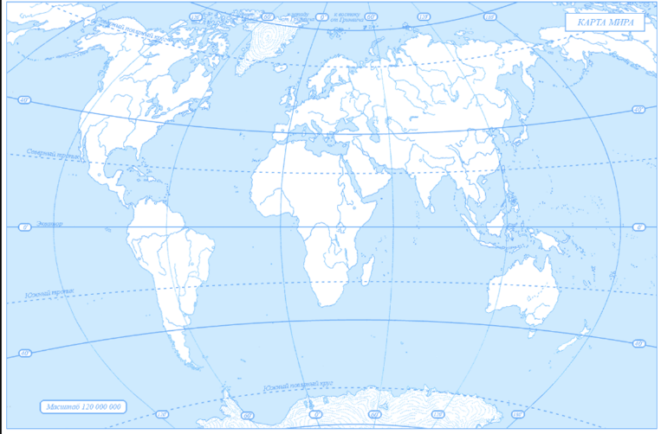
Условные обозначение

Критерий оценивания | № задания | Дескриптор | Балл
Критерий оценивания | № задания | Обучающийся | Балл
Анализирует и описывает вклад путешественников и исследователей в развитие географической науки | 1 | Определяет имя древнегреческого ученого | 1
 | 1 | Дает оценку деятельности древнегреческого ученого | 1
 | 1 | Определяет имя путешественника | 1
 | 1 | Дает оценку деятельности путешественника | 1
 | 1 | Характеризует деятельность Христофора Колумба | 1
 | 1 | Дает оценку деятельности Христофора Колумба | 1
 | 1 | Определяет имя Америго Виспуччи | 1
 | 1 | Дает оценку деятельности Америго Виспуччи | 1
 | 2 | Определяет положительные стороны Великих географических открытий | 1
 | 2 | Определяет отрицательные стороны Великих географических открытий | 1
Определяет объекты географической номенклатуры на карте | 4 | Правильно определяет и наносит 1 открытие Магеллана | 1
Определяет объекты географической номенклатуры на карте | 4 | Правильно определяет и наносит 2 открытие Магеллана | 1
Определяет объекты географической номенклатуры на карте | 4 | Правильно определяет и наносит 3 открытие Магеллана | 1
Определяет объекты географической номенклатуры на карте | 4 | Правильно определяет и наносит 4 открытие Магеллана | 1
 |  | ВСЕГО | 14

СОР -1
2 вариант
Задание 1. Ответь на тестовые вопросы:

- Кто из греческих ученых впервые ввел термин географии в 3 веке до нашей эры?
- Эратосфен
- Меркатор
- Бехайм
- Птолемей
- Кто из ученых исследовал Мировой океан?
- А. Гумбольт
- Жак-Ив Кусто
- М. Маклай
- А. Веспуччи
- Ученый совершивший первое круговое путешествие, доказал шарообразность Земли, в его честь назван пролив:
- А. Веспуччи
- Ф. Магелан
- Х. Колумб
- М Маклай
- Первым добрался до берегов Америки. Открыл там целый ряд островов. Его считают первооткрывателем Америки.
A. А. Гумбольт
B. Х. Колумб
C. М. Маклай
D. А. Веспуччи
- Тверской купец, русский путешественник написавший книгу «Хождение за три моря», первый европеец достиг берегов Индии морским путём через персидский залив и Индийский океан.
A. А. Никитин
B. Х. Колумб
C. М. Маклай
D. А. Веспуччи
- Русский геолог и почвовед, основоположник школы почвоведения и географии почв:
A. В.В. Докучаев
B. Ш.Ш. Уалиханов
C. П.П Семенов
D. К.И. Сатпаев
- Стал первым европейским ученым, которому удалось проникнуть в Центральный Тянь-Шань. Открыл пик Хан Танери, доказал отсутствие в Тянь – Шане действующих вулканов и впервые установил вертикальную смену растительных поясов в этой горной области. За свои выдающийся научный подвиг ученый получил почетное право именоваться Тянь-Шанским.
A. В.В. Докучаев
B. Ш.Ш. Уалиханов
C. П.П Семенов
D. К.И. Сатпаев
- Выдающийся ученый геолог, общественный деятель, основатель школы методологии Казахстана, Института геологических наук, автор более 640 научных трудов:
A. В.В. Докучаев
B. Ш.Ш. Уалиханов
C. П.П Семенов
D. К.И. Сатпаев

Задание 2. Прочитайте текст и дайте ответы на предложенные вопросы.
В период с 15-16 века было совершено множество открытий. Этот этап является очень важным в развитии географии. Великие географические открытия оказали огромное влияние на развитие торговли, производства и науки во всем мире. Дорогостоящие пряности и изделия из шелка поступали в Европу из Индии, Китая и других азиатских стран. Когда Османская империя окрепла, возникла опасность, что она овладеет всеми торговыми сухопутными путями. Тогда Португалия и Испания решили установит прямые связи со стороны Востока морским путем. Кроме того, золото и серебро притягивало европейцев, католическая церковь благотворила открытия новых земель. А научные и технические достижения позволили совершать дальние морские путешествия.
- Определите 2 экономические причины Великих географических открытий.
1.________________________________________________________________________
2.________________________________________________________________________
Задание 3. Найдите 4 важных географических объекта, открытые Ф. Магелланом.
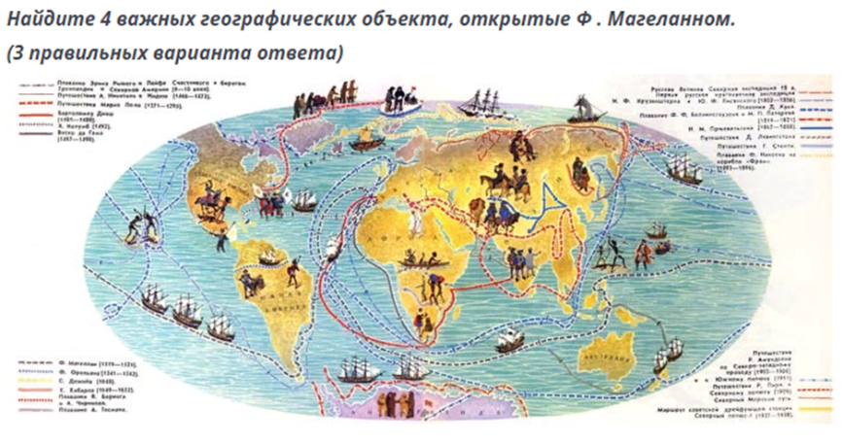
- Лотарингия
- Магелланов пролив
- Тихий океан
- Атлантическое побережье Южной Америки
- Архипелаг Огненная Земля
- Саргассово море

Критерий оценивания | № задания | Дескриптор | Балл
Критерий оценивания | № задания | Обучающийся | Балл
Анализирует и описывает вклад путешественников и исследователей в развитие географической науки | 1 | Отвечает на 1 тестовый вопроса | 1
 | 1 | Отвечает на 2 тестовый вопрос | 1
 | 1 | Отвечает на 3 тестовый вопрос | 1
 | 1 | Отвечает на 4 тестовый вопрос | 1
 | 1 | Отвечает на 5 тестовый вопрос | 1
 | 1 | Отвечает на 6 тестовый вопрос | 1
 | 1 | Отвечает на 7 тестовый вопрос | 1
 | 1 | Отвечает на 8 тестовый вопрос | 1
 | 2 | Определят 1 экономическую причину Великих географических открытий | 1
 | 2 | Определят 2 экономическую причину Великих географических открытий | 1
Определяет объекты географической номенклатуры на карте | 4 | Правильно определяет 1 открытие Магеллана | 1
Определяет объекты географической номенклатуры на карте | 4 | Правильно определяет 2 открытие Магеллана | 1
Определяет объекты географической номенклатуры на карте | 4 | Правильно определяет 3 открытие Магеллана | 1
Определяет объекты географической номенклатуры на карте | 4 | Правильно определяет 4 открытие Магеллана | 1
 |  | ВСЕГО | 14

СОР -2
Суммативное оценивание за раздел «Картография и географические базы данных».
Тема | Географическая номенклатура.
Цели обучения: | 7.2.1.2 Показывает объекты географической номенклатуры на карте
Критерии оценивания | Обучающийся  - Определяет объекты географической номенклатуры на карте
Уровень мыслительных навыков | Знания и понимания  Применение
Время выполнения | 40 минут
1 вариант
Задание 1. Дайте ответы на предложенные вопросы.
  - Что такое карта? ____________________________________________________________
  - Что такое масштаб? __________________________________________________________
  - Переведите численный масштаб в именованный: 1:200 000; ________________________________________________________________________________
  - Определите тип карты на рисунках 1 и 2.
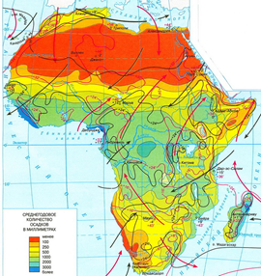 | 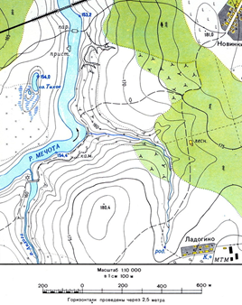
Рисунок 1 | Рисунок 2
Ответ | Ответ

  - Приведите пример использования карты в повседневной жизни.
_____________________________________________________________________________
Задание 2. Определите географические объекты, с помощью географических координат и атласа.
Таблица 1
№ | Географические координаты | Географические объекты
1 | 06° ю.ш. 105° в.д.
2 | 51° с.ш 71° в.д
3 | 53° с.ш. 107° в.д.
Задание 3. Подпишите название гор под цифрами 1,2,3, 6,7.
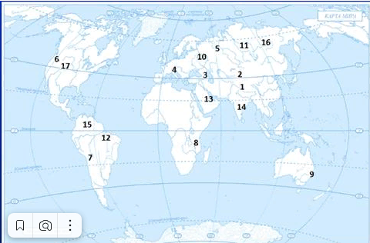

Критерий оценивания | № Задания | Дескриптор | Балл
Критерий оценивания | № Задания | Обучающийся | Балл
Определяет объекты географической номенклатуры на карте | 1 | Дает определение понятию карта; | 1
Определяет объекты географической номенклатуры на карте | 1 | Дает определение понятию масштаб; | 1
Определяет объекты географической номенклатуры на карте | 1 | Переводит численный масштаб в именованный; | 1
Определяет объекты географической номенклатуры на карте | 1 | Определяет тип первой карты; | 1
Определяет объекты географической номенклатуры на карте | 1 | Определяет тип второй карты; | 1
Определяет объекты географической номенклатуры на карте | 1 | Приводит пример повседневного использования карты; | 1
Определяет объекты географической номенклатуры на карте | 2 | Определяет первый объект по географическим координатам; | 1
Определяет объекты географической номенклатуры на карте | 2 | Определяет первый объект по географическим координатам | 1
Определяет объекты географической номенклатуры на карте | 2 | Определяет первый объект по географическим координатам | 1
Определяет объекты географической номенклатуры на карте | 3 | Обозначает горы под цифрой 1 применяя условные знаки; | 1
Определяет объекты географической номенклатуры на карте | 3 | Обозначает горы под цифрой 2 применяя условные знаки; | 1
Определяет объекты географической номенклатуры на карте | 3 | Обозначает горы под цифрой 3 применяя условные знаки; | 1
Определяет объекты географической номенклатуры на карте | 3 | Обозначает горы под цифрой 6 применяя условные знаки; | 1
Определяет объекты географической номенклатуры на карте | 3 | Обозначает горы под цифрой 7 применяя условные знаки; | 1
Всего баллов |  |  | 14
СОР -2

2 вариант
Задание 1. Дайте ответы на предложенные вопросы.
- Соотнесите термины и понятия.
1. Карта |  | А. Уменьшенная модель Земли
2. Глобус |  | В. Система меридианов и параллелий на географических картах и глобусах
3. Градусная сетка |  | С. Уменьшенное, обобщенное изображение поверхности Земли на плоскости
4. Географическая номенклатура |  | Д. Совокупность названий географических объектов
- Выберите один правильный ответ.
- Из перечисленного списка выберите общегеографическую карту:
- Карта почв
- Климатическая карта
- Растительная карта
- Физическая карта
2. Из перечисленного списка выберите общегеографическую карту:
A. Физическая карта полушарий
B. Климатическая карта
C. Политическая карта
D. Физическая карта Евразии
Задание 2. Выберите и подпишите условные линии, изображенные на глобусе и карте.
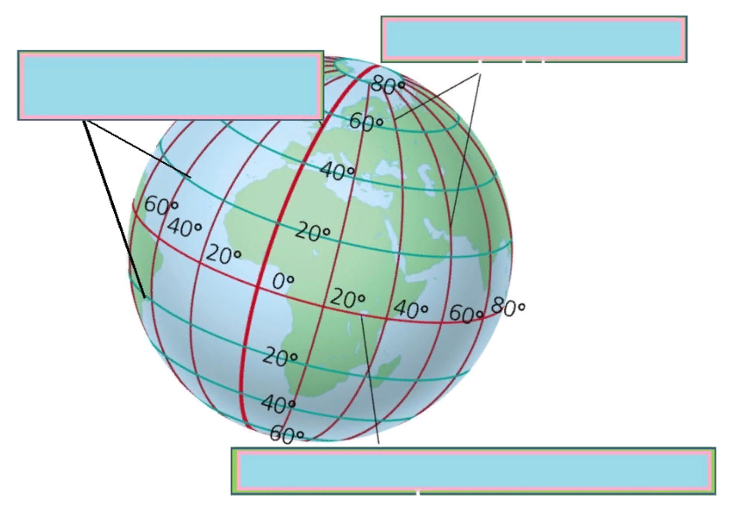
Слова для вставок:
- Параллель
- Меридиан
- Экватор
- Бергштрих
- Орбита
- Горизонталь

Задание 3. Вам предлогается задание, в котором может быть несколько правильных ответов. Выберите верные ответы. Определите географичекие объекты, указанные на карте.
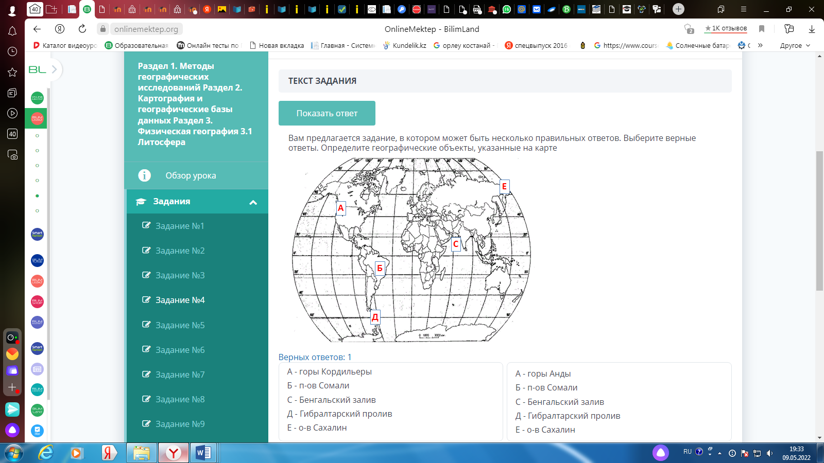
Верный ответ: 1
А – горы Кордильеры  Б- п-ов Сомали  С- Бенгальский залив  Д- Гибралтарский пролив  Е- о-в Сахалин | А – горы Кордильеры  Б- п-ов Сомали  С- Бенгальский залив  Д- пролив Дрейка  Е- п-ов Чукотка
А – горы Кордильеры  Б- Бразильское плоскогорье  С- Аравийское море  Д- пролив Дрейка  Е- п-ов Чукотка | А – горы Кордильеры  Б- Бразильское плоскогорье  С- Аравийское море  Д- Гибралтарский пролив  Е- о-в Сахалин

Критерий оценивания | № Задания | Дескриптор | Балл
Критерий оценивания | № Задания | Обучающийся | Балл
Определяет объекты географической номенклатуры на карте | 1 | Дает определение понятию карта; | 1
Определяет объекты географической номенклатуры на карте | 1 | Дает определение понятию масштаб; | 1
Определяет объекты географической номенклатуры на карте | 1 | Переводит численный масштаб в именованный; | 1
Определяет объекты географической номенклатуры на карте | 1 | Определяет тип первой карты; | 1
Определяет объекты географической номенклатуры на карте | 1 | Определяет тип второй карты; | 1
Определяет объекты географической номенклатуры на карте | 1 | Приводит пример повседневного использования карты; | 1
Определяет объекты географической номенклатуры на карте | 2 | Определяет условную линии, изображенные на глобусе; | 1
Определяет объекты географической номенклатуры на карте | 2 | Определяет условную линии, изображенные на глобусе; | 1
Определяет объекты географической номенклатуры на карте | 2 | Определяет условные линии, изображенные на глобусе; | 1
Определяет объекты географической номенклатуры на карте | 3 | Правильно указывает географический объект – горы Кордильеры; | 1
Определяет объекты географической номенклатуры на карте | 3 | Правильно указывает географический объект – Бразильское плоскогорье; | 1
Определяет объекты географической номенклатуры на карте | 3 | Правильно указывает географический объект – Аравийское море; | 1
Определяет объекты географической номенклатуры на карте | 3 | Правильно указывает географический объект – пролив Дрейка; | 1
Определяет объекты географической номенклатуры на карте | 3 | Правильно указывает географический объект – п-ов Чукотка; | 1
Всего баллов |  |  | 14

СОР -3
Суммативное оценивание за раздел «Физическая география».
Тема | Строение и вещественный состав литосферы.  Тектонические движения литосферы.
Цели обучения: | 7.3.1.1 Определяет строение и вещественный состав литосферы.  7.3.1.3 Анализирует тектонические движения земной коры: дрейф, коллизия, субдукция, спренинг.
Критерии оценивания | Обучающийся  - Характеризует строение и вещественный состав литосферы.  - Определяет тектонические движения земной коры: дрейф, коллизия, субдукция, спренинг.
Уровень мыслительных навыков | Применение  Навыки высокого порядка
Время выполнения | 40 минут

1 вариант
Задания 1.
А) Определите верные и неверные утверждения:
№ | Утверждение | Верно/неверно
1 | Мантия- это тверда оболочка Земли
2 | К внутреннему строению Земли относится ядро, мантия и земная кора
3 | Ядро Земли имеет температуру от 2000 до 5000 С, твердое, состоит из двух слоев
4 | Земная кора имеет температуру +2000 С , состояние вязкое, ближе к твердому

В) Заполните таблицу.
Тип материковой земной коры | Мощность в км | Из каких слоев состоит?

Задания 2. Приведите 2 доказательства дрейфа континентов по А.Вегенеру.
1)________________________________
2)_________________________________
b. На какие древние суперматерики раскололся проматерик Пангея?
1) в Северном полушарии _______________________
2) в Южном полушарии ______________________

Задания 3. Определите виды тектонических движений земной коры.
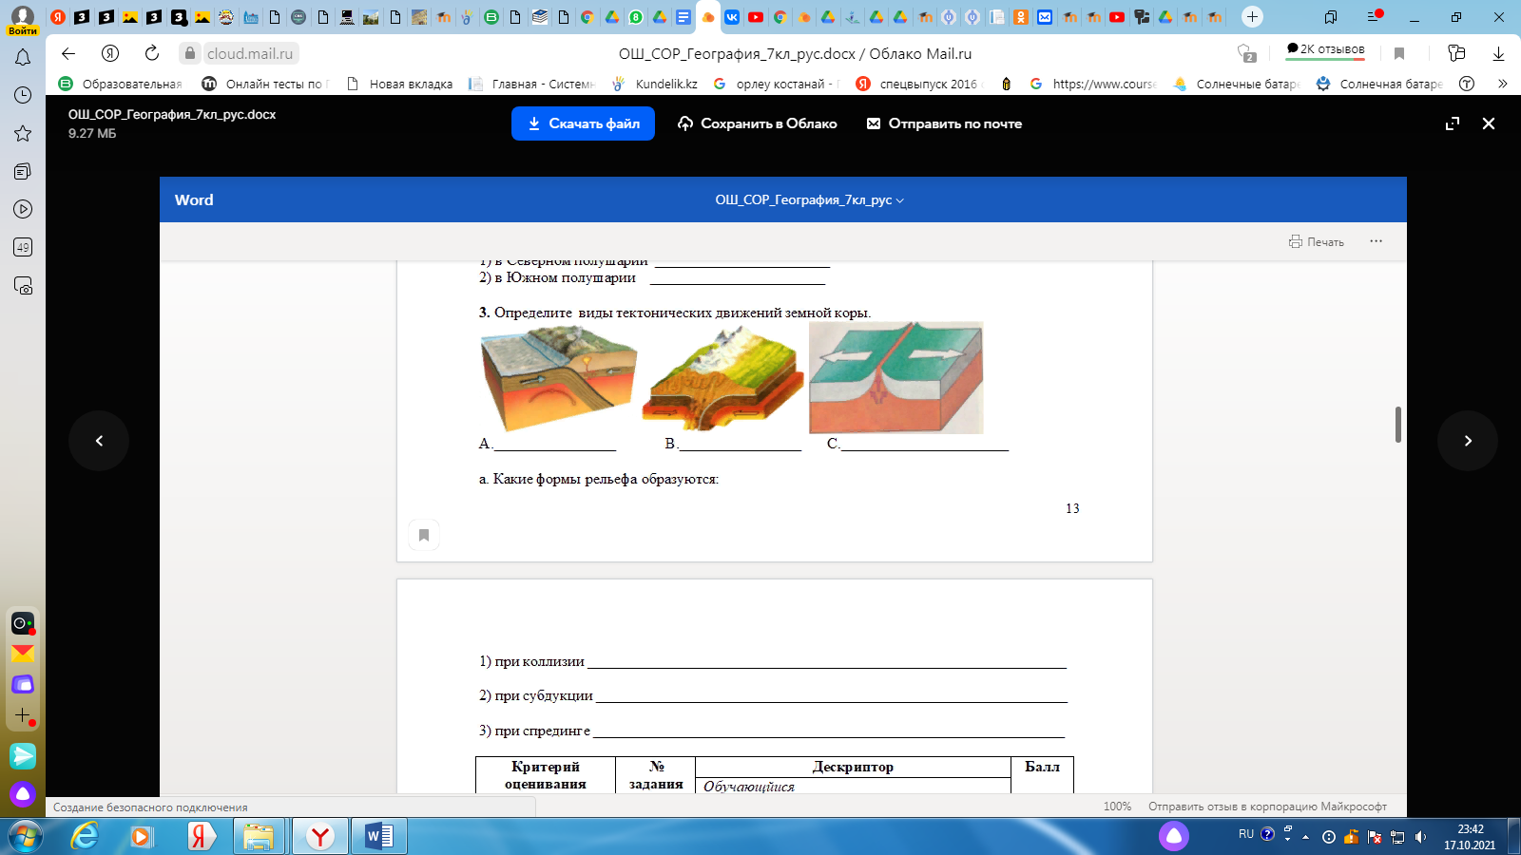
А.________________ В.________________ С.______________________

а. Какие формы рельефа образуются:
1) при коллизии _______________________________________________________________
2) при субдукции ______________________________________________________________
3) при спрединге ______________________________________________________________

Критерий оценивания | № задания | Дескриптор | Балл
Критерий оценивания | № задания | Обучающийся | Балл
Характеризует строение и вещественный состав литосферы | 1 А  В | Определяет истинность первого утверждения | 1
Характеризует строение и вещественный состав литосферы | 1 А  В | Определяет истинность второго утверждения | 1
Характеризует строение и вещественный состав литосферы | 1 А  В | Определяет истинность третьего утверждения | 1
Характеризует строение и вещественный состав литосферы | 1 А  В | Определяет истинность четвертого утверждения | 1
Характеризует строение и вещественный состав литосферы | 1 А  В | Описывает первый тип земной коры; | 1
Характеризует строение и вещественный состав литосферы | 1 А  В | Описывает второй тип земной коры; | 1
Характеризует строение и вещественный состав литосферы | 1 А  В | Описывает мощность первого типа земной коры | 1
Характеризует строение и вещественный состав литосферы | 1 А  В | Описывает мощность второго типа земной коры | 1
Характеризует строение и вещественный состав литосферы | 1 А  В | Описывает слои первого типа земной коры; | 1
Характеризует строение и вещественный состав литосферы | 1 А  В | Описывает слои второго типа земной коры; | 1
Определяет  тектонические  движения земной  коры: дрейф,  коллизия,  субдукция,  спрединг. | 2 | Приводит 1-ое доказательство теории дрейфа континентов; | 1
 | 2 | Приводит 2-ое доказательство теории дрейфа континентов; | 1
 | 2 | Определяет суперконтинент северного полушария; | 1
 | 2 | Определяет суперконтинент южного полушария; | 1
 | 3 | Определяет первый вид тектонического движения литосферной плиты; | 1
 | 3 | Определяет второй вид тектонического движения литосферной плиты; | 1
 | 3 | Определяет третий вид тектонического движения литосферной плиты; | 1
 | 3 | Определяет форму рельефа, образующуюся при коллизии; | 1
 | 3 | Определяет форму рельефа, образующуюся при субдукции; | 1
 | 3 | Определяет форму рельефа, образующуюся при спрединге. | 1
Итого |  |  | 20

СОР -3
2 вариант
Задания 1.
А) Установите соответствие
1 | Твердая оболочка Земли | А | температура +2000 С , состояние вязкое, ближе к твердому
2 | Внутренние оболочки Земли | В | температура от 2000 до 5000С, твердое, состоит из двух слоев
3 | Мантия | С | литосфера
4 | Ядро | D | мантия, ядро

В) Выберите и подпишите название слоев земной коры на рисунке.
Слова для вставки (осадочный, базальтовый, гранитный)
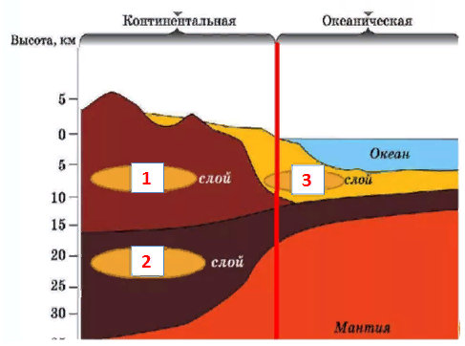
С. Заполните таблицу, по выше предложенному рисунку опишите земную кору под цифрой 3.
Тип земной коры | Мощность в км | Из каких слоев состоит?

Задания 2. Соотнеси на какие древние суперматерики раскололся проматерик Пангея?
1) в Северном полушарии  2) в Южном полушарии | ГОНДВАНА | Африка
1) в Северном полушарии  2) в Южном полушарии | ГОНДВАНА | Антарктида
1) в Северном полушарии  2) в Южном полушарии | ГОНДВАНА | Австралия
1) в Северном полушарии  2) в Южном полушарии | ЛАВРАЗИЯ | Евразия
1) в Северном полушарии  2) в Южном полушарии | ЛАВРАЗИЯ | Северная Америка
1) в Северном полушарии  2) в Южном полушарии | ЛАВРАЗИЯ | Южная Америка

Задания 3. Определите виды тектонических движений земной коры.
 |  | А. Столкновение континентальных плит, которое всегда приводит к смятию коры и образованию горных цепей.
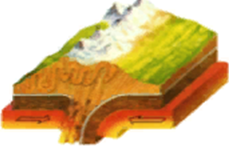 |  | В. Геологический процесс, при котором океаническая литосфера перерабатывается в мантию Земли на сходящихся границах.
 |  | С. Процесс образования новой окенической литосферы в срединно-океанических хребтах и раздвижения окенических плит.
а. Какие формы рельефа образуются:
1) при коллизии _______________________________________________________________
2) при субдукции ______________________________________________________________
3) при спрединге ______________________________________________________________

Критерий оценивания | № задания | Дескриптор | Балл
Критерий оценивания | № задания | Обучающийся | Балл
Характеризует строение и вещественный состав литосферы | 1 А  В | Определяет истинность первого утверждения | 1
Характеризует строение и вещественный состав литосферы | 1 А  В | Определяет истинность второго утверждения | 1
Характеризует строение и вещественный состав литосферы | 1 А  В | Определяет истинность третьего утверждения | 1
Характеризует строение и вещественный состав литосферы | 1 А  В | Определяет истинность четвертого утверждения | 1
Характеризует строение и вещественный состав литосферы | 1 А  В | Определяет осадочный слой земной коры; | 1
Характеризует строение и вещественный состав литосферы | 1 А  В | Определяет базальтовый слой земной коры; | 1
Характеризует строение и вещественный состав литосферы | 1 А  В | Определяет гранитный слой типа земной коры | 1
Характеризует строение и вещественный состав литосферы | 1 А  В | Определяет тип земной коры; | 1
Характеризует строение и вещественный состав литосферы | 1 А  В | Описывает мощность первого типа земной коры | 1
Характеризует строение и вещественный состав литосферы | 1 А  В | Описывает слои 3 типа земной коры; | 1
Определяет  тектонические  движения земной  коры:дрейф,  коллизия,  субдукция,  спрединг. | 2 | Определяет суперконтинент северного полушария; | 1
 | 2 | Определяет суперконтинент южного полушария; | 1
 | 2 | Определяет материки суперконтинент северного полушария; | 1
 | 2 | Определяет материки суперконтинент южного полушария; | 1
 | 3 | Определяет первый вид тектонического движения литосферной плиты; | 1
 | 3 | Определяет второй вид тектонического движения литосферной плиты; | 1
 | 3 | Определяет третий вид тектонического движения литосферной плиты; | 1
 | 3 | Определяет форму рельефа, образующуюся при коллизии; | 1
 | 3 | Определяет форму рельефа, образующуюся при субдукции; | 1
 | 3 | определяет форму рельефа, образующуюся при спрединге. | 1
Итого |  |  | 20

СОЧ -1 четверть по предмету «География»
Структура суммативного оценивания.
Данный вариант состоит из 9 заданий, включающих задания с множеством выбором ответов, с кратким и развернутым ответами. Обучающийся при ответе на задание кратко ответа, должен заполнить пустые места словами или предложениями. При ответе на вопросы, требующие развернутого ответа, обучающийся дает полный ответ и показывает логический порядок действий. В работе обучающегося оценивается умение излагать свою точку зрения, географические знания.
Задания могут быть структурированными, состоящими их нескольких вопросов.
Продолжительность – 40 минут.
Количество баллов – 25.
1 вариант
1. Укажите объект исследования экономической географии. [1]
- река
- почва
- рельеф
- ландшафт
- промышленность
2. Земная кора имеет наименьшую толщину … [1]
- в горах Гималай
- на дне Мирового океана
- на Амазонской низменности
- в Казахском мелкосопочнике
- на Восточно- Европейской равнине
3. Назовите неблагоприятное последствие извержения вулкана. [1]
- смещение двух участков плит
- обогащение почвы минералами
- образование магматических горных пород
- выброс в атмосферу ядовитых газов и пепла
- изменение температуры и химического состава воды и пара гейзеров
4. Определите по физической карте мира:
a. В какой части Евразии находится Пиринейский полуостров? _____________________________________________________________________[1]

b. В какой части Северной Америки находятся горы Аппалачи?
____________________________________________________________________ [1]
5. Маршруты, каких путешественников эпохи Великих Географических Открытий, изображены на картосхеме.
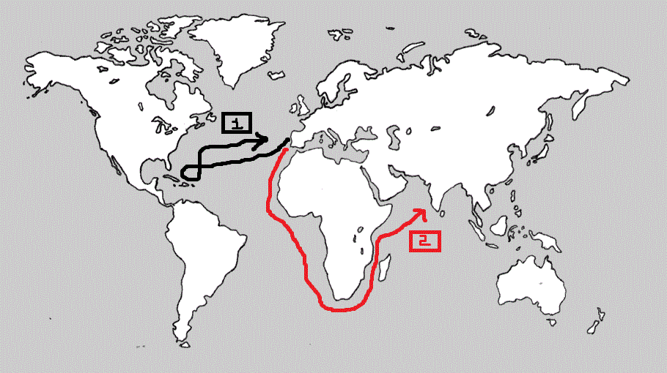
Маршрут № 1 ___________________________________________________
Маршрут № 2___________________________________________________[2]

6. Сгруппируйте предложенные географические объекты. [4]

Гималай, Исландия, Иртыш, Гибралтарский
Река | Пролив | Гора | Остров
7. По карте определите литосферную плиту № 3. _____________________________________________________________________[1]
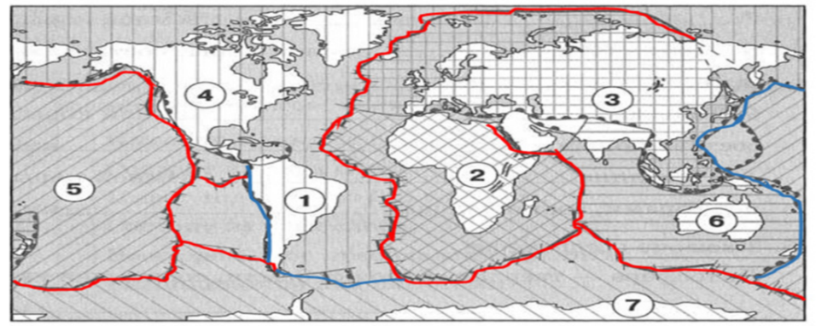

а.Какой процесс происходит на южной границе этой литосферной плиты? _____________________________________________________________________ [1]

8. Самым значимым путешествием в эпоху «Великих географических открытий» считается путешествие Ф. Магеллана. Стремление к открытиям сделало его эпопею самым важным путешествием в истории географии.
Оцените вклад Ф. Магеллана в развитие географии.
1___________________________________________________________________________2___________________________________________________________________________3___________________________________________________________________________4___________________________________________________________________________5___________________________________________________________________________
6________________________________________________________________________ [6]
9. Определите вид тектонического движения по рисунку.
__________________________________________________________________________ [1]

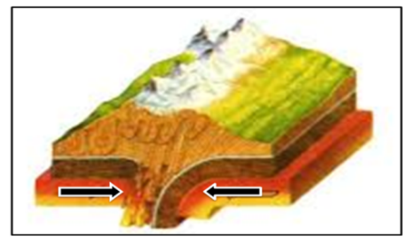
а. На границе, каких литосферных плит наблюдается тектоническое движение? ________________________________________________________________________________________________________________________________________________________[2]
b. В каких частях Земли происходит данный вид тектонического движения?
___________________________________________________________________________ [1]
c. Какая форма рельефа образуется?
___________________________________________________________________________ [1]
d. Какой геологический процесс связан с данным тектоническим движением? ___________________________________________________________________________ [1]

СОЧ за 1 четверть по предмету «География»
2 вариант
1. Укажите объект исследования физической географии. [1]
А) промышленность
В) границы
С) население
D) ландшафт
Е) предприятия
2. Земная кора имеет наибольшую толщину … [1]
А) в горах Гималай
В) на дне Мирового океана
С) на Амазонской низменности
D)в Казахском мелкосопочнике
E) на Восточно- Европейской равнине
3. Назовите неблагоприятное последствие извержения вулкана. [1]
А) смещение двух участков плит
В) обогащение почвы минералами
С) образование магматических горных пород
D)выброс в атмосферу ядовитых газов и пепла
C)изменение температуры и химического состава воды и пара гейзеров
4. Определите по физической карте мира:
a. В какой части Евразии находится полуостров Камчатка? _____________________________________________________________________[1]
b. В какой части Южной Америки находятся горы Анды?
____________________________________________________________________ [1]
5. Маршруты, каких путешественников эпохи Великих Географических Открытий, изображены на картосхеме.
Маршрут № 1 ___________________________________________________
Маршрут № 2___________________________________________________[2]
6. Сгруппируйте предложенные географические объекты.

Анды, Шриланка, Нил, Пиренейский
Река | Пролив | Гора | Остров
[4]
7. По карте определите литосферную плиту № 4. _____________________________________________________________________[1]
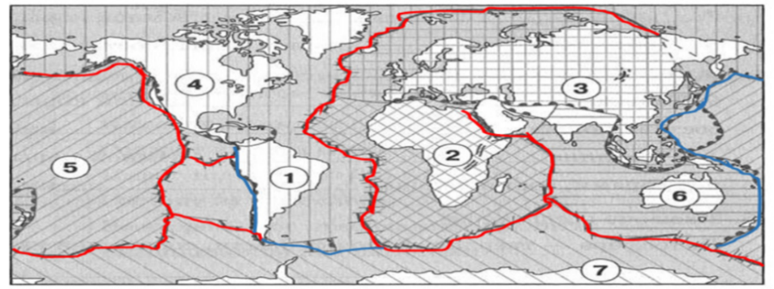

а.Какой процесс происходит на западной границе этой литосферной плиты? _____________________________________________________________________ [1]

8. Прочитай текст. Фернан Магеллан возглавлял экспедицию, которая совершила первое кругосветное плавание. Корабль под его командованием первым из европейских кораблей проследовал из Атлантического в Тихий океан по ранее неизвестному европейцам проливу между южной оконечностью материка Южная Америка и архипелагом Огненная Земля. Позже этот пролив был назван именем Магеллана. Испанские моряки опасались предстоящих трудностей и не желали подчиняться португальцу. Магеллан подавил мятеж и в августе двинулся дальше на юг на четырех кораблях («Сантьяго» разбился). 21 октября 1520 г. корабли вошли в пролив, названный капитаном проливом Всех Святых (позднее его переименовали в Магелланов). Следуя по нему, мореплаватель обнаружил к югу архипелаг Огненная Земля. Маневрировать в узком извилистом проливе оказалось очень непросто, экипаж корабля «Сан-Антонио» взбунтовался и повернул обратно в Испанию.
28 ноября 1520 г. Магеллан на трех оставшихся кораблях вышел в огромный неизвестный океан – Южное море. Плавание, которое продолжалось более трех месяцев, было на удивление спокойным, мореплаватели страдали лишь от недостатка провизии и пресной воды. За «кроткий нрав» океану дали имя «Тихий». Корабли прошли по его водам более 17 000 км. В марте 1521 г. Магеллан открыл три острова из Марианского архипелага, а затем Филиппинские острова (Самар, Минданао и Себу). Все вновь открытые земли он провозглашал владениями испанского короля. 27 апреля 1521 г. Магеллан вмешался в спор двух местных правителей и был убит туземцами на острове Мактан (Филиппины). После смерти Магеллана экспедицию возглавил испанец Хуан Себастьян Элькадо. Находясь недалеко от конечной цели путешествия, флотилия потратила несколько месяцев, петляя в островном лабиринте. Наконец, «Тринидад» и «Виктория» бросили якорь у Молуккских островов («Консепсьон» обветшал и его сожгли). Ожидания испанцев оправдались: здесь им удалось закупить столько пряностей, что доходы от их продажи в Португалии с лихвой покрыли все издержки экспедиции. Морякам предстоял обратный путь на родину. Решено было отправить «Тринидад» через Тихий океан к Панаме, где находились испанские владения, а «Виктория» взяла курс на запад – к африканскому континенту.
1___________________________________________________________________________
2___________________________________________________________________________
3___________________________________________________________________________
4___________________________________________________________________________
5___________________________________________________________________________
6________________________________________________________________________ [6]
9. Определите вид тектонического движения по рисунку.
__________________________________________________________________________ [1]
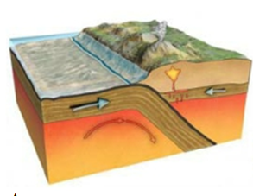

а. На границе, каких литосферных плит наблюдается тектоническое движение? 1______________________________________________________________________2____________________________________________________________________[2]
b. В каких частях Земли происходит данный вид тектонического движения?
_____________________________________________________________________ [1]
c. Какая форма рельефа образуется?
____________________________________________________________________ [1]

d. Какой геологический процесс связан с данным тектоническим движением? _____________________________________________________________________ [1]

Схема выставления баллов
№ | Ответы | Балл | Дополнительная информация
1 | Е) промышленность /D) ландшафт | 1
2 | В) на дне Мирового океана/ А) Гималаи | 1
3 | D) выброс в атмосферу ядовитых газов и пепла | 1
4 | - на юге Евразии / на востоке Евразии | 1
4 | - на востоке Северной Америки/ на западе Южной Америки | 1
5 | - Х.Колумб | 1
5 | - Васко да Гамма | 1
6 | река Иртыш/ Нил | 1
6 | пролив Гибралтарский/ Пиринейский | 1
6 | гора Гималай/ Анды | 1
6 | остров Исландия/ Шриланка | 1
7 | а. Евразийская | 1
7 | b. Процесс горообразования | 1 | Принимается: столкновение плит
8 | Доказана шарообразность Земли | 1 | Принимается: другие аргументы, соотвествующие содержанию задания
8 | Открыт самый больший океан мира - Тихий океан | 1
8 | Открыто побережье Южной Америки | 1
8 | Открыт пролив ( Магелланов) между Атлантическим и Тихим океанами. | 1
8 | Доказано, что большую часть поверхности планеты занимает не суша, а океан | 1
8 | Появление идеи о важности развития океанографии | 1
9 | - Коллизия (столкновение)/ субдукция | 1
9 | - На гранце материковых плит / материковых и океанических плит | 2
9 | - В Евразии / в Тихом океане | 1
9 | - Горы / желоба | 1
9 | - Землетрясение / активный вулканизм | 1
Всего баллов |  | 25

ЗАДАНИЯ ПО СУММАТИВНОМУ ОЦЕНИВАНИЮ ЗА 2 ЧЕТВЕРТЬ
СОР -4
Суммативное оценивание за раздел «Физическая география».
Тема | Атмосфера и её составные части.  Погода и метеорологические элементы.  Неблагоприятные атмосферные явления.
Цели обучения: | 7.3.2.2 Графически представляет и объясняет строение и особенности слоев атмосферы.  7.3.2.6 На основе местного компоненты составляет графические синоптические материалы на основе показателей отдельных метеорологических элементов: температура, давление, ветер, облачность, осадки, влажность.  7.3.2.7 С дополнительным охватом местного компонента на основе анализа неблагоприятных атмосферных явлений предлагает пути защиты.
Критерии оценивания | Обучающийся  - Описывает строение и особенности слоев атмосферы.  - Графически дополняет синоптическую карту.  - Характеризует предложенные пути защиты от неблагоприятных атмосферных явлений.
Уровень мыслительных навыков | Навыки высокого порядка
Время выполнения | 40 минут

1 вариант
Задание 1. Перед вами прибор для измерения атмосферного давления.
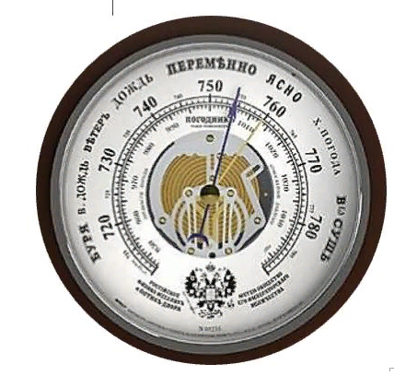
А. Определите название прибора и атмосферное давление, указанное на приборе:
Название прибора ______________________________________
Показания прибора _____________________________________
В. Определите, как изменяется показатели влажности и температуры при увеличении атмосферного давления?
Температура ______________________________
Влажность ________________________________
Задание 2. Рассмотрите рисунок и ответьте на вопросы:
- Какой слой атмосферы обозначается на схеме буквой «А»?
- Какая часть воздуха в % находится в нем?
- В каком направлении изменяется температура в данном слое атмосферы?
- Каково значение данного слоя для живых организмов?
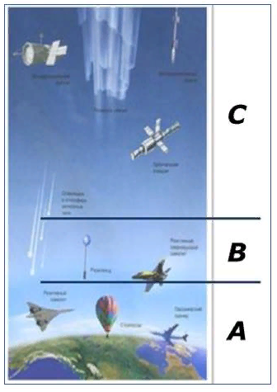
Задание 3. Неблагоприятные атмосферные явления, характерны нашей местности.
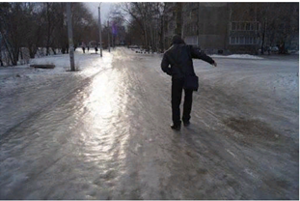
А. Определите по фотографии назначение неблагоприятного атмосферного явления _______________________________________________________________________________
В. Объясните причину и назовите последствие неблагоприятного явления:
Причина ______________________________________________________________________
Последствие ___________________________________________________________________
С. Выработайте две рекомендации для населения при данном атмосферном явлении:
1 рекомендация ______________________________________________________________________________
2 рекомендация ____________________________________________________________________________

Критерий оценивания | № задания | Дескриптор | Балл
Критерий оценивания | № задания | Обучающийся | Балл
Описывает строение и особенности слоев атмосферы | 1 | Определите название прибора; | 1
Описывает строение и особенности слоев атмосферы | 1 | Фиксирует атмосферное давление, указанное на приборе; | 1
Описывает строение и особенности слоев атмосферы | 1 | Прогнозирует изменение температуры при увеличении атмосферного давления; | 1
Описывает строение и особенности слоев атмосферы | 1 | Прогнозирует изменение влажности при увеличении атмосферного давления; | 1
Описывает строение и особенности слоев атмосферы | 2 | Определят название слоя атмосферы; | 1
Описывает строение и особенности слоев атмосферы | 2 | Определяет процентную долю воздуха в указанном слое; | 1
Описывает строение и особенности слоев атмосферы | 2 | Определяет изменение температуры в указанном слое; | 1
Описывает строение и особенности слоев атмосферы | 2 | Объясняет значение слоя для жизни на Земле; | 1
Характеризует предложенные пути защиты от неблагоприятных атмосферных явлений | 3 | Определяет вид неблагоприятного атмосферного явления; | 1
 | 3 | Объясняет причину неблагоприятного атмосферного явления; | 1
 | 3 | Объясняет последствия неблагоприятного атмосферного явления; | 1
 | 3 | Вырабатывает рекомендации для населения при данном атмосферном явлении. | 2
Всего баллов |  |  | 13

СОР -4

2 вариант
Задание 1. Определите и соотнеси газовый состав атмосферы.
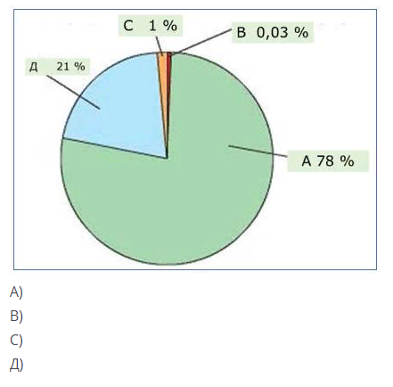
В помощь (азот, кислород, углекислый газ)
Задание 2. Определите и объясните особенности слоев атмосферы.
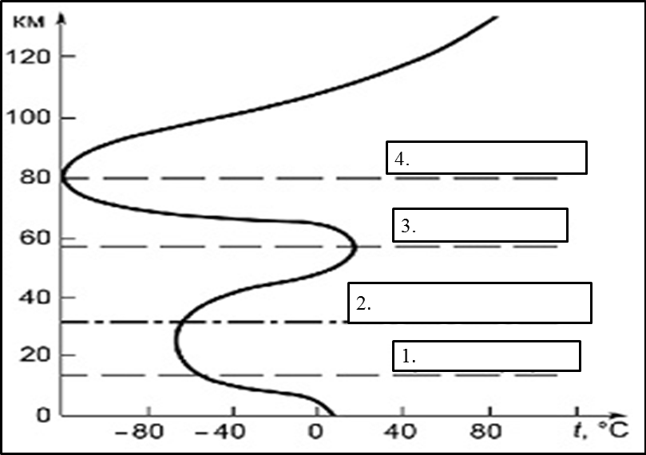

1. ___________________________________________________________________
2. ___________________________________________________________________
3. ___________________________________________________________________
4. ___________________________________________________________________
Задание 3. Сильные морозы в Казахстане, как правило, приходятся на декабрь и январь месяцы. Их по праву называют самыми экстремальными и холодными.
Напишите две рекомендации, как вести себя во время сильных морозов, если вы оказались в дороге.
1 рекомендация ______________________________________________________________________________
2 рекомендация ______________________________________________________________________________

Критерий оценивания | № задания | Дескриптор | Балл
Критерий оценивания | № задания | Обучающийся | Балл
Описывает строение и особенности слоев атмосферы | 1 | Определите наличие азота; | 1
Описывает строение и особенности слоев атмосферы | 1 | Определите наличие кислорода; | 1
Описывает строение и особенности слоев атмосферы | 1 | Определите наличие углекислого газа; | 1
Описывает строение и особенности слоев атмосферы | 2 | Определяет первый слой атмосферы; | 1
Описывает строение и особенности слоев атмосферы | 2 | Определяет второй слой атмосферы; | 1
Описывает строение и особенности слоев атмосферы | 2 | Определяет третий слой атмосферы; | 1
Описывает строение и особенности слоев атмосферы | 2 | Определяет четвертый слой атмосферы; | 1
Описывает строение и особенности слоев атмосферы | 2 | Объясняет особенность первого слоя атмосферы; | 1
Описывает строение и особенности слоев атмосферы | 2 | Объясняет особенность второго слоя атмосферы; | 1
Описывает строение и особенности слоев атмосферы | 2 | Объясняет особенность третьего слоя атмосферы; | 1
Описывает строение и особенности слоев атмосферы | 2 | Объясняет особенность четвертого слоя атмосферы; | 1
Характеризует предложенные пути защиты от неблагоприятных атмосферных явлений | 3 | Предлагает первую рекомендацию правил поведения человека во время сильных морозов; | 1
 | 3 | Предлагает вторую рекомендацию правил поведения человека во время | 1
Всего баллов |  |  | 13

СОР -5
Суммативное оценивание за раздел «Физическая география».
Тема | Географическое положение Мирового океана.  Движение вод в океане.  Проблемы Мирового океана.
Цели обучения: | 7.3.3.4 По плану характеризует океаны и их основные части.  7.3.3.6 Классифицирует и объясняет движение океанических вод.  7.3.3.8 Группирует проблемы Мирового океана и предлагают пути их решения.
Критерии оценивания | Обучающийся  - Описывают океаны и их составные части.  - Определяет виды движения океанических вод.  - Обосновывает причины движения океанических вод.  - Ранжирует проблемы Мирового океана.  - Характеризует предложенные пути решения проблем Мирового океана.
Уровень мыслительных навыков | Применение  Навыки высокого порядка
Время выполнения | 40 минут

1 вариант
Задания 1. Дайте характеристику Тихий океана по плану.
Площадь
Место среди других океанов
Географическое положение
Граничащие океаны
Граничащие проливы
Границы (берега каких материков омывает)
Наибольшая протяженность по меридиану в километрах
Наибольшая протяженность по параллели в километрах
Расположение в климатических поясах
Крупные острова
Крупные архипелаги
Задания 2. Определите вид движения воды в океане по рисунку.
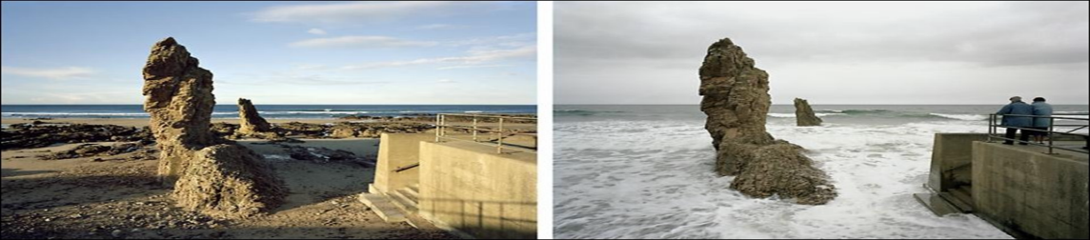
____________________________ _____________________________
- Объясните 2 причину образования движения воды.
_____________________________________________________________________________________________________________________________________________________________________________________________________________________

Задания 3. Загрязнение вод Мирового океана становится актуальной проблемом современности.
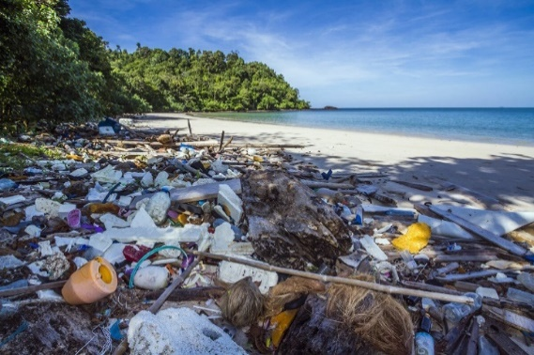
- Определите вид загрязнения Мирового океана по рисунку ______________________________________________________________________
- Определите источник загрязнения __________________________________________
- Определите последствия загрязнения _______________________________________
- Предложите путь решения _________________________________________________

Критерий оценивания | № задания | Дескриптор | Балл
Критерий оценивания | № задания | Обучающийся | Балл
Описывает океаны и их составные части. | 1 | Определяет площадь океана; | 1
Описывает океаны и их составные части. | 1 | Определяет место среди других океанов; | 1
Описывает океаны и их составные части. | 1 | Определяет географическое положение; | 1
Описывает океаны и их составные части. | 1 | Определяет граничащие океаны; | 1
Описывает океаны и их составные части. | 1 | Определяет граничащие проливы | 1
Описывает океаны и их составные части. | 1 | Определяет границы (берега каких материков омывает) | 1
Описывает океаны и их составные части. | 1 | Определяет наибольшую протяженность по меридиану в километрах; | 1
Описывает океаны и их составные части. | 1 | Определяет наибольшую протяженность по параллели в километрах; | 1
Описывает океаны и их составные части. | 1 | Определяет расположение океана в климатических поясах; | 1
Описывает океаны и их составные части. | 1 | Определяет крупные острова; | 1
Описывает океаны и их составные части. | 1 | Определяет крупные архипелаги; | 1
Определяет виды движения океанических вод | 2 | Определяет вид движения окенической воды; | 2
Обосновывает причины движения океанических вод. | 2 | Объясняет 2 причины движения воды в океане; | 2
Ранжирует проблемы Мирового океана. | 3 | Определяет вид загрязнения вод Мирового океана; | 1
Ранжирует проблемы Мирового океана. | 3 | Определяет источник загрязнения; | 1
Ранжирует проблемы Мирового океана. | 3 | Определяет последствия загрязнения; | 1
Характеризует предложенные пути решения проблем Мирового океана. | 3 | Предлагает путь решения проблем Мирового океана. | 1
Всего баллов 19

СОР -5

- вариант
Задания 1. Установите соответствие между соотношениями вод Мирового океана
Воды МО | %
- Ледники | А. 96.5
- Подземные воды | В. менее 0.01
- Океан | С. около 2
- Поверхностные воды | D. 1.7
- ___, 2. ___, 3. ___, 4. ____.

Задания 2. Дайте характеристику Индийского океана по плану.
Площадь
Место среди других океанов
Географическое положение
Граничащие океаны
Граничащие проливы
Границы (берега каких материков омывает)
Наибольшая протяженность по меридиану в километрах
Наибольшая протяженность по параллели в километрах
Расположение в климатических поясах
Крупные острова
Крупные архипелаги

3.Приведите не менее трех опасностей, связанных с океаническими и морскими водами. Предложите пути защиты.
________________________________________________________________________
________________________________________________________________________________________________________________________________________________________________________________________________________________________________________________
Критерий оценивания | № задания | Дескриптор | Балл
Критерий оценивания | № задания | Обучающийся | Балл
Характеризует гидросферу и ее составные части | 1 | Верно определяет первое соответствие | 1
Характеризует гидросферу и ее составные части | 1 | Верно определяет второе соответствие | 1
Характеризует гидросферу и ее составные части | 1 | Верно определяет третье соответствие | 1
Характеризует гидросферу и ее составные части | 1 | Верно определяет четвертое соответствие | 1
Описывает океаны и их составные части. | 2 | Определяет площадь океана; | 1
Описывает океаны и их составные части. | 2 | Определяет место среди других океанов; | 1
Описывает океаны и их составные части. | 2 | Определяет географическое положение; | 1
Описывает океаны и их составные части. | 2 | Определяет граничащие океаны; | 1
Описывает океаны и их составные части. | 2 | Определяет граничащие проливы | 1
Описывает океаны и их составные части. | 2 | Определяет границы (берега каких материков омывает) | 1
Описывает океаны и их составные части. | 2 | Определяет теплые течения; | 1
Описывает океаны и их составные части. | 2 | Определяет холодные течения; | 1
Описывает океаны и их составные части. | 2 | Определяет расположение океана в климатических поясах; | 1
Описывает океаны и их составные части. | 2 | Определяет крупные острова; | 1
Описывает океаны и их составные части. | 2 | Определяет крупные архипелаги; | 1
Описывает опасности, связанные с океаническими и морскими водами, и предлагает пути защиты | 3 | Называет первую опасность | 1
 | 3 | Называет вторую опасность | 1
 | 3 | Называет третью опасность | 1
 | 3 | Предлагает пути защиты | 1
Всего баллов 19

СОЧ -2 четверть по предмету «География»
Структура суммативного оценивания.
Данный вариант состоит из 9 заданий, включающих задания с множеством выбором ответов, с кратким и развернутым ответами. Обучающийся при ответе на задание кратко ответа, должен заполнить пустые места словами или предложениями. При ответе на вопросы, требующие развернутого ответа, обучающийся дает полный ответ и показывает логический порядок действий. В работе обучающегося оценивается умение излагать свою точку зрения, географические знания.
Задания могут быть структурированными, состоящими их нескольких вопросов.
Продолжительность – 40 минут.
Количество баллов – 25.

Вариант 1
1.В газовом составе атмосферы доля азота составляет ... [1]
  - 78 %
  - 21%
  - 0,93 %
  - 0,03%
  - 0,01 %
- Погода - [1]
  - это - научно обоснованное предположение о будущем состоянии атмосферы в определённом месте
  - это - состояние атмосферы над определенной местностью в определенный момент времени
  - это - многолетний режим погоды, типичный для данного района Земли
  - это - с древнегреческого языка обозначает «наклон»
  - это - вода в жидкой или твердой форме, выпадающая на поверхность земли
- Часть океана, глубоко вдающаяся в сушу, но имеющая свободный водообмен с основной частью водоёма- это [1]
  - море
  - залив
  - пролив
  - архипелаг
  - полуостров
- Пролив, соединяющий Атлантический океан с Тихим океаном: [1]
  - Дрейка
  - Босфор
  - Берингов
  - Гибралтар
  - Магелланов
- Подпишите слои атмосферы в схеме. [2]
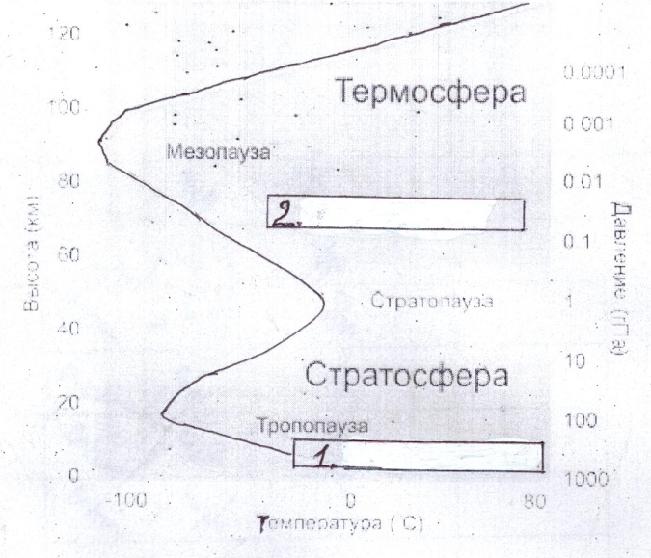
6. Используя данные погоды г. Костаная:
a. Постройте график суточного хода температуры на 1 апреля 2021 года. [2]

Время, часы | 6 | 12 | 18 | 24
Температура, ºС | -7 | 6 | 3 | -3

b. Вычисли суточную амплитуду температуры воздуха
_____________________________________________________________________ [1]
7. Соленость является одним из свойств вод Мирового океана
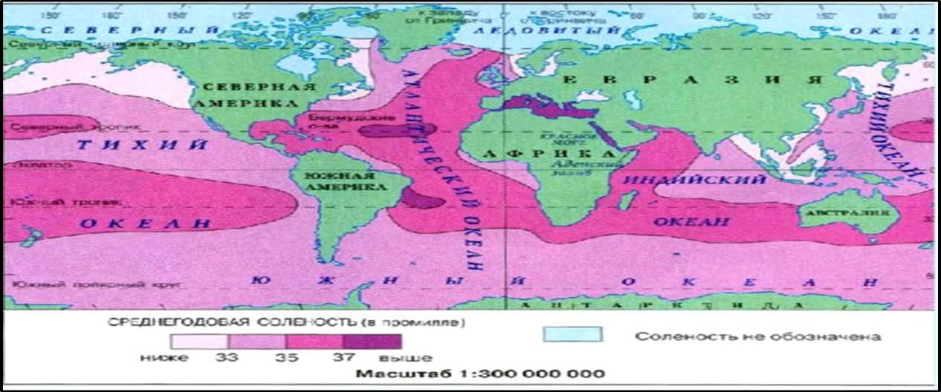

a. Определите по карте соленость воды Тихого океана вдоль восточного побережья Евразии. ______________________________________________________________________________[1]
b. Какой фактор влияет на соленость воды в данной части Тихого океана?
_______________________________________________________________________________[1]
8. В Мировом океане существуют различные виды движения воды и причины их образования
a. Определите по рисунку вид движения океанической воды
______________________________________________________________________________[1]

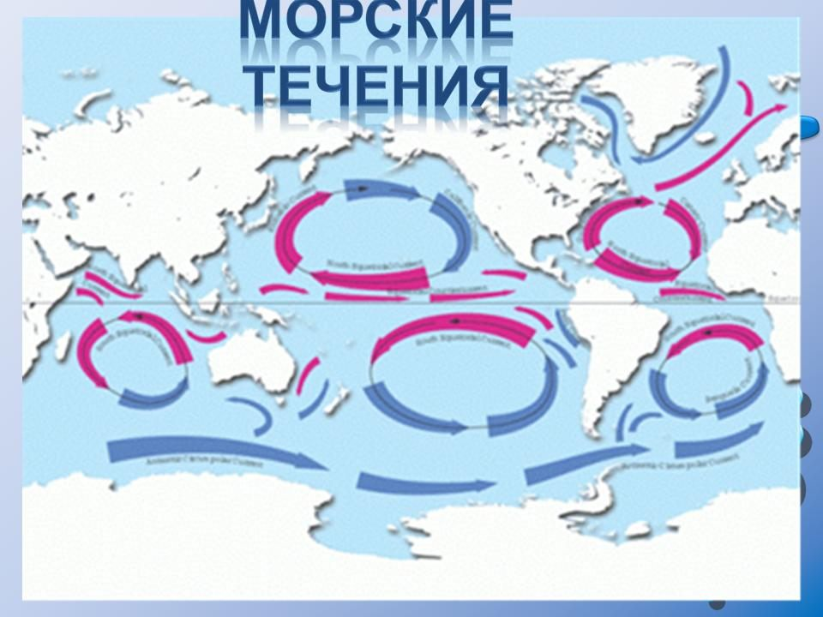
b. Объясните причину движения океанической воды ____________________________________________________________________________[1]
9. Опасные атмосферные явления оказывают воздействие на жизнь человека и экономику.
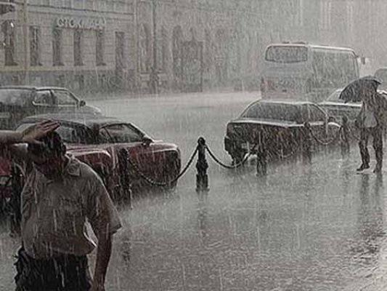

a. Определите неблагоприятное атмосферное явление. ____________________________________________________________________________[1]
b. Объясните причину образования данного атмосферного явления. ______________________________________________________________________________[1]
c. Предложите 2 пути защиты населения во время этого атмосферного явления. Обоснуйте свой ответ. ______________________________________________________________________________[4]
10.Составьте рассказ на тему «Проблемы Мирового океана», сгруппировав их по рисункам, и предложите пути их решения. [6]
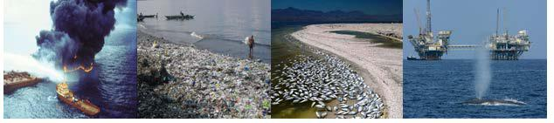

________________________________________________________________________

СОЧ за 2 четверть по предмету «География»

Вариант 2
1.В газовом составе атмосферы доля кислорода составляет ... [1]
А)78 %
В)21%
С)0,93 %
Д)0,03%
Е)0,01 %
2. Состояние атмосферы над определенной местностью в определенный момент времени [1]
А) климат
В) погода
С) осадки
Д) солнечная радиация
Е) инверсия
3.Часть океана, которая отличается от него свойствами воды, животным миром, течениями и приливами – это [1]
А) море
В) залив
С) пролив
Д) архипелаг
Е) полуостров
4. Пролив, соединяющий Северный Ледовитый океан с Тихим: [1]
А) Дрейка
В) Босфор
С) Берингов
Д) Гибралтар
Е) Магелланов
5. Подпишите слой атмосферы в схеме.

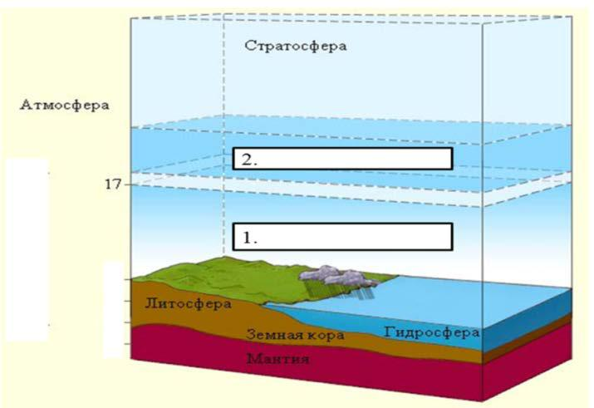

[2]

6. Используя данные погоды г. Костаная: [2]
a. Постройте график годового количества осадков за 2021 год.
Месяцы | I | II | III | IV | V | VI | VII | VIII | IX | X | XI | XII
Осадки, мм | 20 | 16 | 13 | 18 | 28 | 31 | 55 | 32 | 21 | 25 | 23 | 21

b. Вычислите годовое количество осадков. ______________________________________________________________________ [1]
7.Соленость является одним из свойств вод Мирового океана.

a. Определите по карте соленость воды Индийского океана вдоль восточного побережья Африки.
______________________________________________________________________________ [1]
b. Какой фактор влияет на соленость воды в данной части Индийского океана? ______________________________________________________________________________[1]
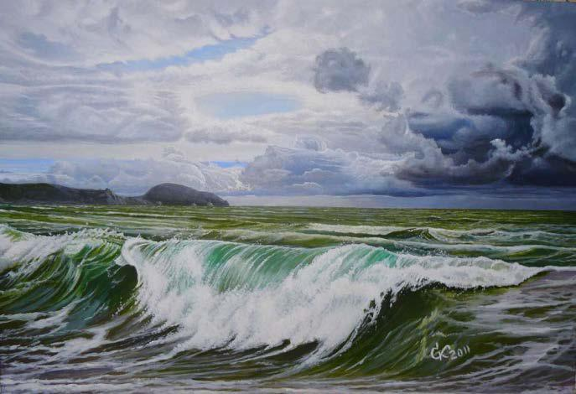
8. В Мировом океане существуют различные виды движения воды и причины их образования.

a. Определите по рисунку вид движения океанической воды.
____________________________________________________________________________[1]
b. Объясните причину движения океанической воды.
____________________________________________________________________________ [1]
9. Опасные атмосферные явления оказывают воздействие на жизнь человека и экономику.
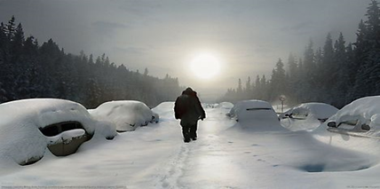
a. Определите неблагоприятное атмосферное явление. ____________________________________________________________________________[1]
b. Объясните причину образования данного атмосферного явления. ___________________________________________________________________________[1]
c. Предложите 2 пути защиты населения во время этого атмосферного явления. Обоснуйте свой ответ. ____________________________________________________________________________[4]
10.Составьте рассказ на тему «Проблемы Мирового океана», сгруппировав их по рисункам, и предложите пути их решения.
________________________________________________________________________[6]

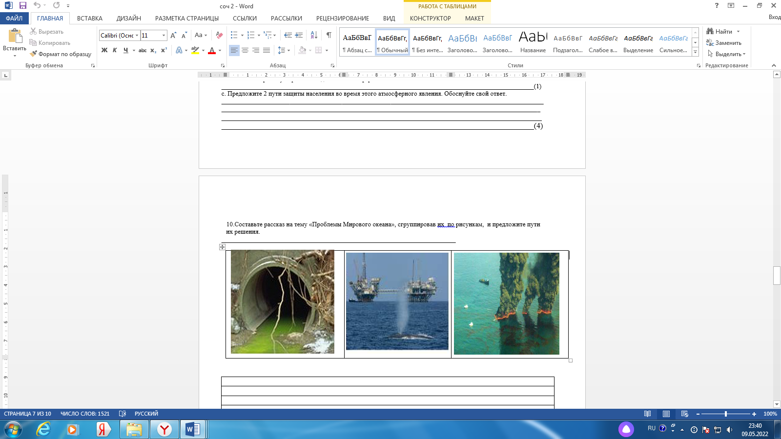

Схема выставления баллов
№ | Ответы |  | Балл | Дополнительная информация
№ | 1 вариант | 2 вариант | Балл | Дополнительная информация
1 | А)78% | В) 21% | 1
2 | В) состояние атмосферы над местностью определенный момент времени. | В) погода | 1
3 | B) залив | А) море | 1
4 | А)Дрейка | С) Берингов пролив | 1
5 | 1. Тропосфера | 1. Тропосфера | 1
5 | 2.Стратосфера | 2. Озоновый слой | 1
6 | a. Соблюдены математические принципы и географические правила построения графика | a. Соблюдены математические принципы и географические правила построения графика | 2
6 | b. 13 °С | b. 303 мм | 1
7 | a. 33-35 ‰ | a. 35-37 ‰ | 1
7 | b. Сочетание факторов: большое количество впадающих рек, невысокая испаряемость с поверхности воды | b. Сочетание факторов: малое количество впадающих рек, высокая испаряемость с поверхности воды | 1
8 | a.Течения | a. Волна | 1
8 | b. Ветер, наклон дна, плотность воды, очертания материков. | b. Ветер или движение воздуха. | 1
9 | a. Ливневый дождь | a. Сильный снегопад | 1
9 | b. Устойчивый и длительный циклон | b. Устойчивый и длительный циклон | 1
9 | с. Данные ответы носят рекомендательный характер:  - если ливень застал на улице, не нужно спускаться в подземные переходы, подвалы, а нужно укрыться в зданиях, расположенных выше возможного уровня подтопления, так как это может привести к гибели человека.  - если здание (помещение), в котором вы находитесь, подтапливает, постарайтесь покинуть его и перейти на ближайшую возвышенность.  - если покинуть здание не представляется возможным, то поднимитесь на выше расположенные этажи, выключите электричество и газ, плотно закройте окна, двери и сообщите о своем местонахождении в дежурную службу МЧС.  - если ливень застал вас в личном транспорте, не пытайтесь преодолеть подтопленные участки. Медленное перестройтесь в крайний правый ряд (на обочину) и, не прибегая к экстренному торможению, прекратите движение. Включите аварийные огни и переждите ливень.  В случае стремительного пребывания воды покиньте транспортное средство и пройдите на возвышенный участок или в ближайшее здание. | с. Данные ответы носят рекомендательный характер:  – необходимо ограничить передвижение, особенно в сельской местности, создать дома необходимый запас продуктов, воды и топлива.  -в отдельных районах с наступлением зимнего периода по улицам, между домами, необходимо натянуть канаты, помогающие в сильную пургу ориентироваться пешеходам и преодолевать сильный ветер.  -при следовании на автомобиле не следует пытаться преодолеть снежные заносы, необходимо остановиться, полностью закрыть жалюзи машины, укрыть двигатель со стороны радиатора. Если есть возможность, автомобиль нужно установить двигателем в наветренную сторону. Периодически надо выходить из автомобиля, разгребать снег, чтобы не оказаться погребенным под ним. Двигатель автомобиля необходимо периодически прогревать во избежание его «размораживания». При прогревании автомобиля важно не допустить проникновения в кабину (кузов, салон) выхлопных газов, с этой целью важно следить, чтобы выхлопная труба не заваливалась снегом.  Ни в коем случае нельзя покидать укрытие – автомобиль: в сильный снегопад (пургу) ориентиры, казалось бы, надежные с первого взгляда, через несколько десятков метров могут быть потеряны. | 4 | За каждый предложенный путь выставляется один балл и второй балл за объяснение.  Принимается: путь, который соответствует по содержанию.
10 | Обучающийся должен написать о загрязнении вод Мирового океана в результате сброса в реки и моря промышленных, с/х, бытовых и других отходов.  нефтяное загрязнение из-за аварий танкеров, пути решения проблемы: сокращение загрязнений от установок, которые принимают участие в разработке недр морского дна. | Обучающийся должен написать о загрязнении вод Мирового океана в результате сброса в реки и моря промышленных, с/х, бытовых и других отходов.  сточные воды,  пути решения проблемы: ужесточение санкций и штрафов за несанкционированный выброс сточных вод в океан | 2 | Принимается: пути решения, которые соответствует содержанию. Предложенные ответы носят рекомендательный характер пути решения проблемы: ограничение выбросов в океан вредных, токсических и ядовитых веществ.
10 | увеличение пластмассовых отходов, которые образуют «пластиковые» острова, пути решения проблемы: сбор мусора | судоходство, пути решения проблемы: мероприятия, направленные на предотвращение возможных аварий на суднах и танкерах | 2
10 | рыболовство, пути решения: сокращение нестандартного улова морских организмов, прекращение выброса в океан отбракованной рыбы. | нефтяное загрязнение из-за аварий танкеров, пути решения проблемы: сокращение загрязнений от установок, которые принимают участие в разработке недр морского дна. | 2
 | Всего баллов |  | 25

ЗАДАНИЯ ПО СУММАТИВНОМУ ОЦЕНИВАНИЮ ЗА 3 ЧЕТВЕРТЬ
СОР -6
Суммативное оценивание за раздел «Физическая география».
Тема | Почвы, их состав и структура.  Типы почв в Казахстане.
Цели обучения: | 7.3.4.2 Определяет и представляет в графической форме типы и состав почв.  7.3.4.2 Определяет распространение типов почв в Казахстане.
Критерии оценивания | Обучающийся  - Различает типы почв.  - В графической форме отображает тип и состав почв.  - Обосновывает причину распространения различных типов почв в Казахстане.
Уровень мыслительных навыков | Применение  Навыки высокого порядка
Время выполнения | 40 минут
1 вариант
Задание 1. Определите тип почвы по описанию.
- Этот тип почвы формируется на сухих степных участках в условиях недостаточного увлажнения и бедной растительности. Основным критерием для разграничения является степень их гумусованности, которая составляет от 2 до 5%. Мощность гумусового горизонта составляет 15-30 см буровато-темного цвета с каштановым оттенком. Этот тип почв разделяют на три подтипа.
Ответ: ___________________________________________________________________
- Представьте строение данного типа почвы (почвенные слои) в графической форм.
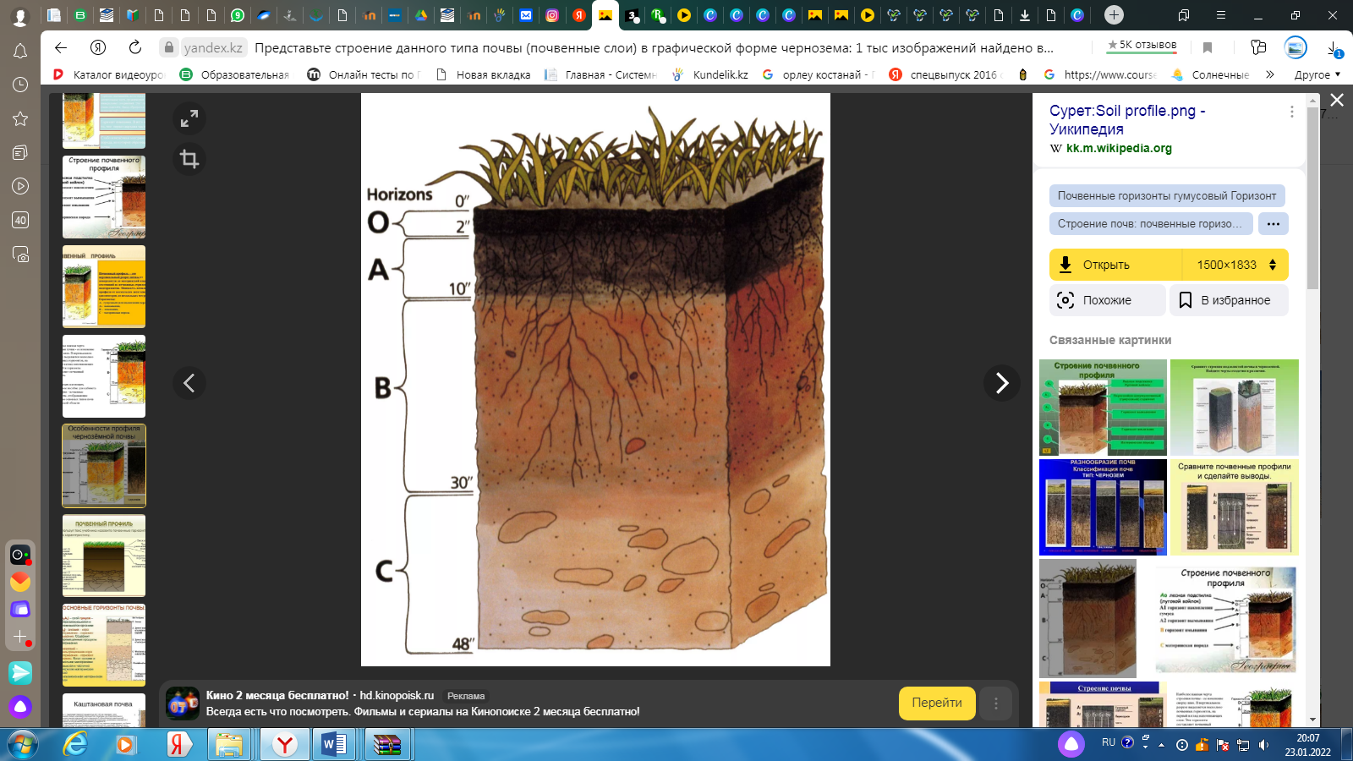
Задание 2. Дайте ответы на вопросы, используя карты «Природные зоны Казахстана» и «Почвы Казахстана».
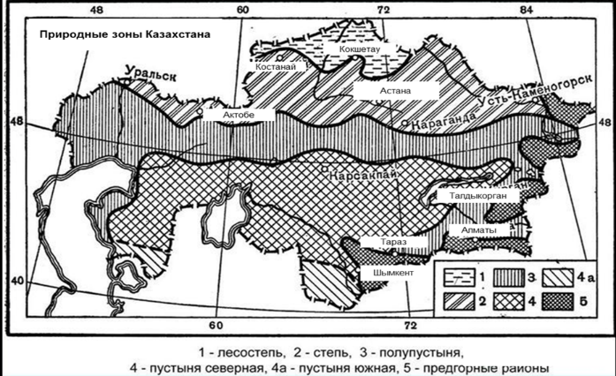

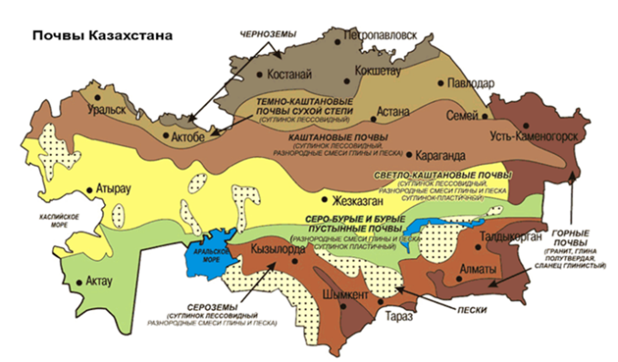
а. В лесной зоне растительности больше, чем в зоне степей. Однако плодородие почв, в степной зоне выше. Объясните причину.
___________________________________________________________________________
- Почему происходит увеличение накопления гумуса к северу от зоны степей?
___________________________________________________________________________

Критерий оценивания | № задания | Дескриптор | Балл
Критерий оценивания | № задания | Обучающийся | Балл
Различает тип и состав почв  В графической форме отображает тип и состав почв | 1 | Определяет тип почвы; | 1
 | 1 | Графически представляет почвенный слой О; | 1
 | 1 | Графически представляет почвенный слой А1; | 1
 | 1 | Графически представляет почвенный слой А2; | 1
 | 1 | Графически представляет почвенный слой В; | 1
 | 1 | Графически представляет почвенный слой С; | 1
Обосновывает причину распространения типов почв в Казахстане | 2 | Объясняет причину различия плодородия почв; | 1
Обосновывает причину распространения типов почв в Казахстане | 2 | Объясняет причину увеличения накопления гумуса. | 1
Всего баллов 8

СОР -6

2 вариант
Задание 1. Подпишите почвенные горизонты.
О |  | Лесная подстилка | 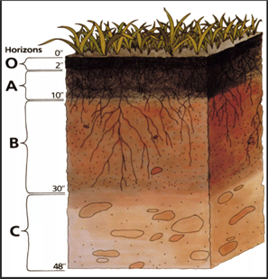
А1 |  | Гумусовый горизонт
А2 |  | Горизонт вымывания
В |  | Горизонт вмывания
С |  | Материнская горная порода
Задание 2. Определите, какие типы почв встречаются на карте Казахстана в местах, обозначенных цифрами 1,2,4
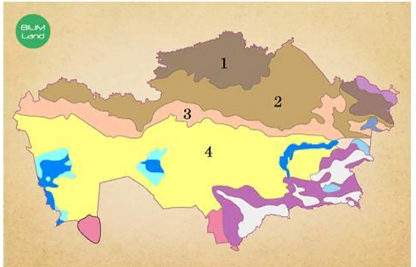
1 | Чернозёмы: в северной части Казахстана на хорошо увлажненных степных равнинах
2 | Бурые почвы: в южной части Казахстана на засушливых полупустынных территориях
3 | Каштановые почвы: в центральной части Казахстана, в северной части Западного Казахстана на сухих степных территориях

Критерий оценивания | № задания | Дескриптор | Балл
Критерий оценивания | № задания | Обучающийся | Балл
Различает тип и состав почв  В графической форме отображает тип и состав почв | 1 | Графически представляет почвенный слой О; | 1
 | 1 | Графически представляет почвенный слой А1; | 1
 | 1 | Графически представляет почвенный слой А2; | 1
 | 1 | Графически представляет почвенный слой В; | 1
 | 1 | Графически представляет почвенный слой С; | 1
Определяет распределение видов почв в Казахстане | 2 | Соотносят с 1 типом почвы; | 1
Определяет распределение видов почв в Казахстане | 2 | Соотносят с 2 типом почвы; | 1
Определяет распределение видов почв в Казахстане | 2 | Соотносят с 3 типом почвы; | 1
Всего баллов 8

СОР -7
Суммативное оценивание за раздел «Физическая география».
Тема | Формирование природно-территориальных комплексов.  Виды природно-территориальных комплексов.
Цели обучения: | 7.3.5.1 Объясняет формирование природно-территориальных комплексов: географическая оболочка, материки и океаны, зоны и пояса, ландшафты.  7.3.5.2 С дополнительным охватом местного компонента по плану характеризует природно-территориальные комплексы различного уровня.
Критерии оценивания | Обучающийся  - Описывает природно-территориальные комплексы различного уровня (с дополнительным охватом местного компонента).  - Обосновывает причину формирования природно-территориальных комплексов.
Уровень мыслительных навыков | Навыки высокого порядка
Время выполнения | 40 минут

1 вариант
Задание 1. Проанализируйте ПТК саванны по рисунку, дополните характеристику данного природного-территориального комплекса с помощью атласа.
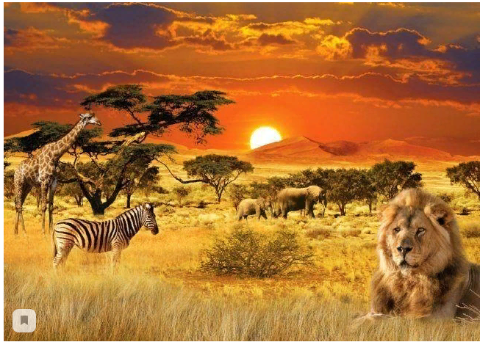
А. Вставь не достающее
№ | План характеристика | Природно-территориальный комплекс
1 | Географическое положение | Африка, северо-восток Азии, Австралия
2 | Геологическое строение и полезные ископаемые | Древние платформы, литосферные щиты докембрия
3 | Рельеф
4 | Климатические условия  А. Климатические пояса и области  В. Средняя температура января и июля  С. Среднегодовое количество осадков | Субэкваториальный пояс  От 15 до 32 градусов Цельсия  От 2000 мм до 250 мм в год
5 | Типы почв | Красные ферраллитные почвы
6 | Типичная растительность
7 | Типичные представители животного мира

В. сравните саванну со степной зоной Казахстана: определите одно сходство и одно различие.
Сходство _____________________________________________________________________
Различие ____________________________________________________________________
Задание 2. Укажите закономерности географической оболочки, проявляющиеся в следующих природных процессах:
а) смена времен года __________________________________________________________
b) перемещение веществ и энергии циклического характера
_____________________________________________________________________________
с) смена природных зон от экватора к полюсам
_____________________________________________________________________________
Задание 3. Рассмотрите картинки
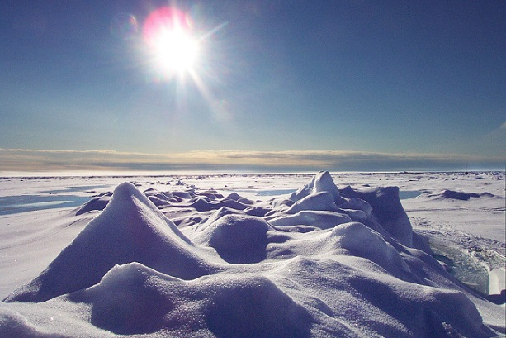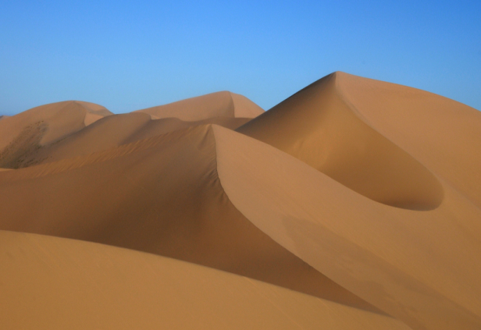

a. Установите 2 вида сходства
1.____________________________________________________________________________ 2.____________________________________________________________________________
b. Установите 2 вида различия
1.____________________________________________________________________________ 2.____________________________________________________________________________
c. Объясните причины сходства и различия
1.____________________________________________________________________________
2.____________________________________________________________________________

Критерий оценивания | № задания | Дескриптор | Баллы
Описывает природно-территориальные комплексы различного уровня (с дополнительным охватом местного компонента) | 1 | Определяет по тематической карте тип рельефа своей местности | 1
 | 1 | Приводит примера представителей растительного мира своей местности | 1
 | 1 | Приводит примера представителей животного мира своей местности | 1
 | 1 | Определяет сходство между саванной Африки и степью Казахстана | 1
 | 1 | Определяет различие между саванной Африки и степью Казахстана | 1
Соотносит закономерности географической оболочки с природными процессами | 2 | Определяет закономерность ГО, связанную со сменой времен года | 1
 | 2 | Определяет закономерность ГО, связанную с перемещением веществ и энергии циклического характера | 1
 | 2 | Определяет закономерность ГО, связанную со сменой природных зон от экватора к полюсам | 1
Обосновывает причины формирования природно-территориальных комплексов | 3 | Устанавливает 2 сходства природных зон | 2
 | 3 | Устанавливает 2 различия природных зон | 2
 | 3 | Объясняет 2 причины сходства и различия | 2
 |  | Всего: | 14

СОР -7

Вариант 2
Задания 1. Установите соответствие:
1 | 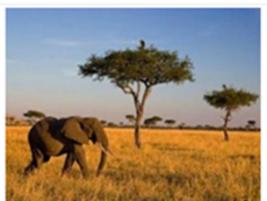 | А. леса умеренных широт (смешанные)
2 | 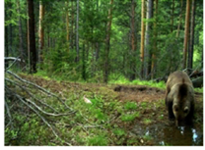 | В. саванны
3 | 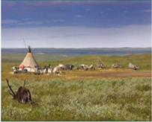 | С. джунгли
4 | 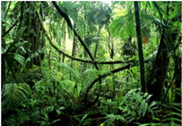 | Д. тундра
Внеси ответы 1____, 2 ____, 3_____, 4_____.

Задания 2. Выделите верные утверждения для ПТК степь (3 правильных ответа):
- Характерная черта степи –безлесье огромных равнин, покрыто богатой травянистой растительностью.
- Степь не является природной зоной Казахстана.
- Эта природная зона является царством грызунов.
- Растительные сообщества представлены многолетними травянистыми растениями с мощной корневой системой, их надземные органы приспособлены к сокращению испарения воды.
- Здесь водятся пушные звери.

Задания 3. Используя тематическую карту, текст дайте характеристику ПТК своей местности согласно плану характеристики.
Географическое положение. Северо-Казахская равнина занимает небольшую часть на севере Казахстана. На юге граничит с Сырыаркой. На западе узкой полосой тянется до Зауральского плато, на востоке полосой шириной 200-250 км до Алтайских гор. Равнина имеет общий наклон с юга (200м) на север (чуть больше 100м). по геологическому строению Северо-Казахская равнина делится на четыре природно-территориальных района: Есильская равнинная лесостепь, Тоболо-Обаганская равнинная степь, Есиль-Ертысская степь и Ертыс-Кулундинская равнина.
Клима резко-континентальный. Средняя температура июля +18 +20 градусов, января -17-20 градусов. С 60% осадков выпадает в летние месяцы (350мм). Почвы: чернозёмы, темно-каштановые. Растительность6 ковыль, типчак, тимофеевка, осина и береза. Животный мир равнины состоит как из лесных, так и степных видов. Здесь встречается лось, косуля, корсак, хорёк, волк, лисица и грызуны. Птицы – лебеди, гуси, утки, чайки.

№ | План характеристики | Северо-Казахская равнина
1 | Географическое положение
2 | Рельеф
3 | Почвы
4 | Климатический пояс
5 | Растительный мир (2 примера)
6 | Животный мир

Критерий оценивания | № задания | Дескриптор | Баллы
Соотносит закономерности географической оболочки с природными процессами | 1 | Устанавливает первое соответствие; | 1
 | 1 | Устанавливает второе соответствие; | 1
 | 1 | Устанавливает третье соответствие; | 1
 | 1 | Устанавливает четвертое соответствие; | 1
Группирует природно-территориальный комплекс по характерным особенностям | 2 | Группирует первое соответствие; | 1
 | 2 | Группирует второе соответствие; | 1
 | 2 | Группирует третье соответствие; | 1
Описывает природно-территориальные комплексы различного уровня (с дополнительным охватом местного компонента) | 3 | Определяет географическое положение | 1
 | 3 | Определяет климатический пояс/область; температуры января и июля; среднегодовое количество осадков; | 3
 | 3 | Определяет тип почвы; | 1
 | 3 | Определяет типичные растения; | 1
 | 3 | Определяет типичных представителей животного мира | 1
 |  | Всего: | 14

СОР -8
Суммативное оценивание за раздел «Социальная география».
Тема | Языковые семьи и группы народов мира.  Религиозный состав населения мира.
Цели обучения: | 7.4.1.1 Объясняет этнолингвистическую классификацию народов мира.  7.4.1.2 Определяет религиозный состав населения мира и распространение религий.
Критерии оценивания | Обучающийся  - Составляет этнологическую классификацию народов мира.  - Характеризует религиозный состав населения и распространения религий мира.
Уровень мыслительных навыков | Навыки высокого порядка
Время выполнения | 40 минут

1 вариант
Задания 1. Назовите обозначенные на карте языковые семья мира и объясните основные принципы их классификации.
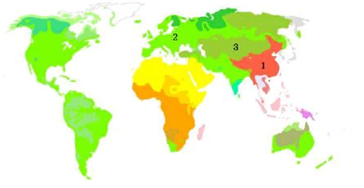
1.____________________________________________________________________________
2.____________________________________________________________________________ 3.____________________________________________________________________________
Принципы классификации _____________________________________________________
Задания 2. Подпишите на контурной карте однонациональные, двунациональные и многонациональные страны (по 2 страны в каждой группе) и обведите их границы.
a. Красным цветом - однонациональные страны.
b. Зеленым цветом - двунациональные страны.
c. Коричневым цветом - многонациональные страны.
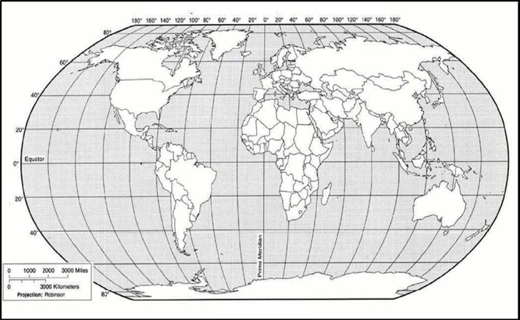
Задания 3. Современные исследователи религий выделяют три основные религии мира, приверженцами которых является подавляющее большинство всех верующих людей на планете.
  - Какие мировые религии распространены в Азии?
  - Объясните, почему христианство распространено в Латинской Америке?
__________________________________________________________________________

Критерий оценивания | № задания | Дескриптор |  | Балл
Критерий оценивания | № задания | Обучающийся |  | Балл
Составляет этнолингвистическую классификацию народов мира | 1 | Определяет первую языковую семьи |  | 1
Составляет этнолингвистическую классификацию народов мира | 1 | Определяет вторую языковую семьи |  | 1
Составляет этнолингвистическую классификацию народов мира | 1 | Определяет третью языковую семьи |  | 1
Составляет этнолингвистическую классификацию народов мира | 1 | Объясняет основные принципы их классификации. |  | 1
Составляет этнолингвистическую классификацию народов мира | 2 | Обозначает на контурной карте 2 однонациональные страны; |  | 2
Составляет этнолингвистическую классификацию народов мира | 2 | Обозначает на контурной карте 2 двунациональные страны; |  | 2
Составляет этнолингвистическую классификацию народов мира | 2 | Обозначает на контурной карте 2 многонациональные страны; |  | 2
Характеризует религиозный состав населения и  распространение религий мира | 4 | Перечисляет мировые религии Азии; |  | 1
 | 4 | Объясняет причины распространения христианства в Латинской Америке. |  | 1
 |  |  | Всего баллов | 12

СОР -8

2 вариант

Задания 1. ответить на тестовые вопросы:

1. В какой из нижеперечисленных стран большинство верующих исповедуют ислам?
1) Кения
2) Мескика
3) Индия
4) Пакистан
2. В какой из перечисленных стран большинство верующих исповедуют буддизм?
1) Алжир
2) Индонезия
3) Монголия
4) Колумбия

Задания 2. Определи соответствие между характеристиками религий и религиями
№ | Характеристика религий |  | Религия
1 | Религия, которая занимает второе место в Казахстане по числу верующих | А | Иудаизм
2 | Преобладающая религия в Северной Африке | Б | Синтоизм
3 | Религиозно-философское учение о духовном пробуждении, возникшее в середине 1-го тысячелетия до н. э. в Древней Индии. Основателем учения считается Сиддхартха Гаутама | В | Христианство
4 | Господствующая национальная религия в Японии | Г | Буддизм
5 | Религия, которую исповедуют в Израиле | Д | Конфуцианство
6 | Единственное учение китайского происхождения, которое широко распространено за пределами Китая | Е | Ислам
- - ........., 2 - ......., 3 -........., 4 - ........, 5 -.........., 6 - .........

Задания 3. По карте определите районы проживания
а) славянской группы индоевропейской семьи _______________________________________________________________________________
б) семито-хамитской группы афразийской семьи. _______________________________________________________________________________
в) Определите самую многочисленную семью в мире _______________________________________________________________________________
г) запишите, к какой семье принадлежат казахи _______________________________________________________________________________
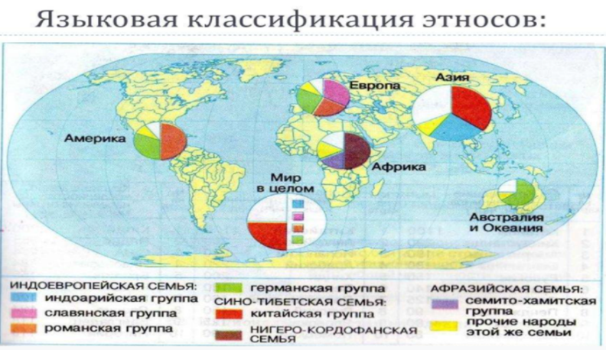

Критерий оценивания | № задания | Дескриптор |  | Балл
Критерий оценивания | № задания | Обучающийся |  | Балл
Определяет ответы на тестовые вопросы | 1 | Отвечает на 1 тестовый вопрос |  | 1
Определяет ответы на тестовые вопросы | 1 | Отвечает на 2 тестовый вопрос |  | 1
Соотносит характеристики религий мира с критериями | 2 | Соотносит первую характеристику религии и критерий |  | 1
Соотносит характеристики религий мира с критериями | 2 | Соотносит вторую характеристику религии и критерий |  | 1
Соотносит характеристики религий мира с критериями | 2 | Соотносит третью характеристику религии и критерий |  | 1
Соотносит характеристики религий мира с критериями | 2 | Соотносит четвёртую характеристику религии и критерий |  | 1
Соотносит характеристики религий мира с критериями | 2 | Соотносит пятую характеристику религии и критерий |  | 1
Соотносит характеристики религий мира с критериями | 2 | Соотносит шестую характеристику религии и критерий |  | 1
Определяет по карте районы проживания языковых семей мира | 3 | Определяет районы проживания славянской группы индоевропейской семьи |  | 1
Определяет по карте районы проживания языковых семей мира | 3 | Определяет районы проживания семито-хамитской группы афразийской семьи |  | 1
Определяет по карте районы проживания языковых семей мира | 3 | Определяет многочисленную семью в мире |  | 1
Определяет по карте районы проживания языковых семей мира | 3 | Определяет к какой семье принадлежат казахи |  | 1
 |  |  | Всего баллов | 12

СОЧ -3 четверть по предмету «География»
Структура суммативного оценивания.
Данный вариант состоит из 8 заданий, включающих задания с множеством выбором ответов, с кратким и развернутым ответами. Обучающийся при ответе на задание кратко ответа, должен заполнить пустые места словами или предложениями. При ответе на вопросы, требующие развернутого ответа, обучающийся дает полный ответ и показывает логический порядок действий. В работе обучающегося оценивается умение излагать свою точку зрения, географические знания.
Задания могут быть структурированными, состоящими их нескольких вопросов.
Продолжительность – 40 минут.
Количество баллов – 25.

Вариант 1
- Укажите состав биосферы [2]
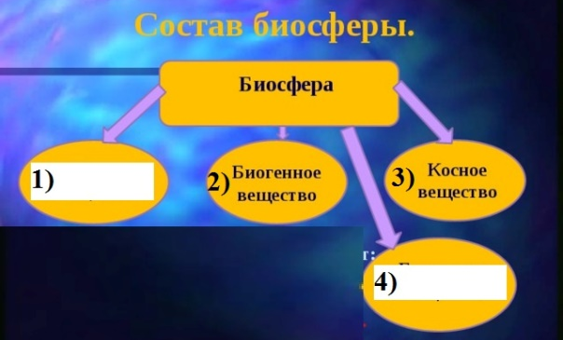
- А) Назовите по схеме «Высотная поясность Алтая» природную зону, расположенную у подножья. ___________________________________________________________________________ [1]
В) Назовите пояс, для которого характерны низкие температуры и осадки ___________________________________________________________________________[1]
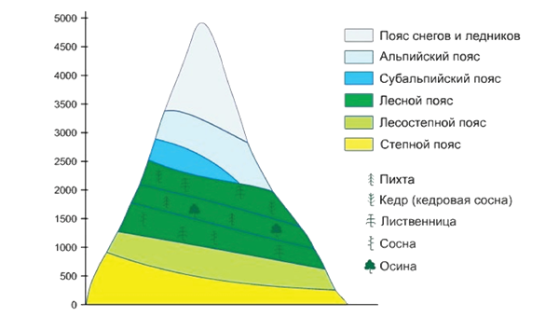
3. По карте определите районы проживания [2]
а) славянской группы индоевропейской семьи ________________________________________________
б) семито-хамитской группы афразийской семьи ______________________________________________
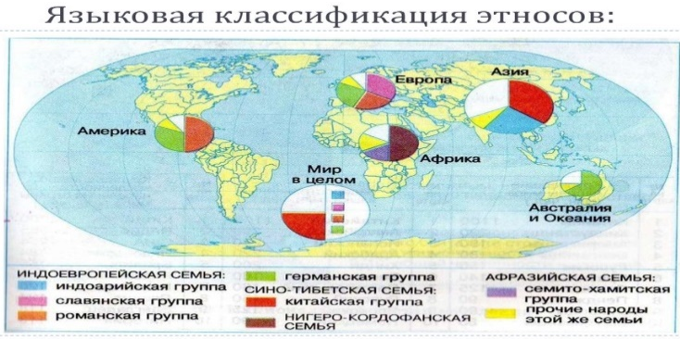
4. На схеме подпишите почвенные горизонты. [2]

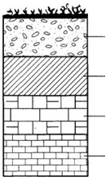

1)______________________________________________________________

2) А – горизонт вымывания

3) В – горизонт вмывания

4)_____________________________________________________________

5.А) Установите соответствие: [3]
 | Типы почв |  | Характеристика
1 | Черноземы | A | Почвы, содержащие 1-2% гумуса на юге Казахстана
2 | Каштановые | B | Почвы пустынь
3 | Бурые | C | Почвы сухих степей и полупустынь
 |  | D | Почвы Западного Алтая
 |  | E | Почвы степи и лесостепи
- ___, 2. _____, 3. ______.
6. А) Используя тематические карты, по плану охарактеризуйте природную зону степи
Казахстана: [3]
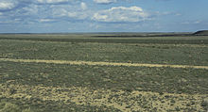
- Географическое положение _____________________________________________________________________________________________________________________________________________________________________________________________________________________________________________
- Представители флоры и фауны. ____________________________________________________________________________________________________________________________________________________________________________________________________________________________________________________________________________________________________________________________
- Хозяйственное использование. _______________________________________________________________________________________________________________________________________________________________________________________________________________________________________
В) Покажите расположение степи на контурной карте
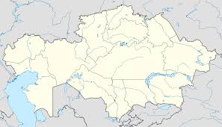 [1]

7. Пользуясь картой «Загрязнение почв территории Казахстана», ответьте на вопросы.
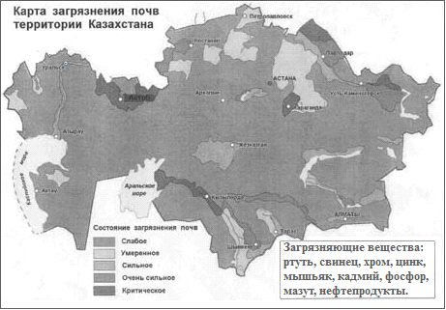
А) Поясните, какие районы Казахстана критически загрязнены. __________________________________________________________________________________________________________________________________________________________________________________________________________________________________ [1]
В) Объясните две причины загрязнения почв городов Казахстана [2]
1 причина ___________________________________________________________________________
2 причина ___________________________________________________________________________
С) Предложите две меры по их восстановлению [2]
- мера ____________________________________________________________________________
- мера ____________________________________________________________________________
8.Проанализируйте текст и ответьте на вопросы.
Казахстан – многонациональная страна, где сегодня в дружбе и согласии проживают представители более 100 этносов, объединенных в более чем 40 конфессий.
На протяжении всех лет существования независимого Казахстана нам удалось сохранить согласие между различными этническими группами. Великий казахский мыслитель Абай говорил, что начало человечности – любовь и справедливость. Не случайно сказано им: "Дружба взывает к дружбе"
А) Как вы считаете: в чём заключается важность укрепления единения народов Казахстана для развития нашей страны?
_________________________________________________________________________________________________________________________________________________________________________________________________________________________________________________________________________________________________________________ [3]
В) Предложите 2 пути формирования межнациональных и межконфессиональных согласий. [2]
1 путь _____________________________________________________________________________
2 путь _____________________________________________________________________________

Схема выставления баллов
Вариант 1
№ | Ответы | Баллы |  | Дополнительная информация
1 | 1-живое вещество  4-биокосное вещество | 1  1
2 | А) степь  В) снегов и ледников | 1  1
3 | а) Европа  б) Африка | 1  1
4 | - гумусовый, 5см;  4-С материнская порода, 120 см | 1  1
5 | 1-Е, 2-С, 3-А | 3
6 | А) К югу от лесостепи до 54⁰-50⁰сш;  суслики, тушканчики, барсук, лисица; травянистая растительность  распаханы, растиениводческие и фермерские хозяйства  В) Показывает на карте расположение степи 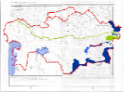 | 1  1  1  1 |  | Принимать названия других растений и животных степи.
7 | А) г.Балхаш (хвостохранилище содержащее ионы тяжелых металлов), Приаралье (интенсивное опустынивание, засоление), Караганда (отвалы, шлаки), Прикаспийская территория (нефтебитумные отходы)  В) Нарушение почвенного покрова городов, загрязнено различными тяжелыми металлами.  С) Нужно восстанавливать почвы и облагораживать территории. | 1  2  2 |  | Принимать любой правильный ответ, раскрывающий тему
8 | А) Мирное сосуществование всех народов, сохранение стабильности, консолидация общества, создание Ассамблеи народов и др.  В) Предлагает свои 2 пути формирования межнациональных и межконфессиональных согласий (совместно отмечать все праздники, толерантно относиться к другим религиям, консолидация этносов, проведение форумов наций) | 3  2 |  | Принимать любой правильный ответ, раскрывающий тему
Всего баллов |  | 25

СОЧ за 3 четверть по предмету «География»

Вариант 2
- Укажите границу биосферы, напишите границы жизненного пространства в биосфере.
[2]
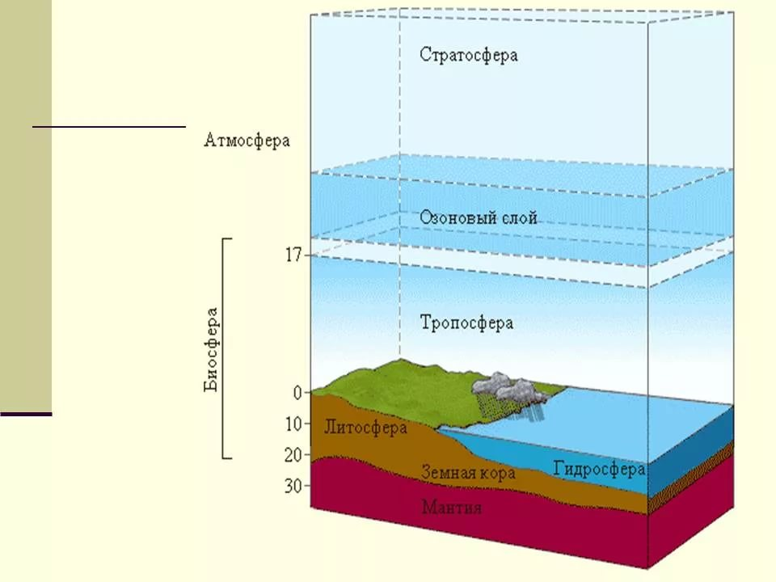
Атмосфера (км)_____________________________

Гидросфера (км) - распространение жизни в водном слоев на глубину до 11км, чаще всего встречаются живые организмы, живущие в воде, получающие ее через желоб.

Литосфера (км)______________________________

Дополните предложения.
Природные комплексы – составные части географической оболочки: рельеф-горные породы, климат, воздух, вода, почва, растительный, животный мир. Природные комплексы в целом:
1.глобальные,
2.___________ ,
3. искусственная,
4. зональный,
5.____________ подразделяются на. К глобальному природному комплексу относится географическая оболочка. [2]
3. Дополнить языковую семью, [2]
Русские

Индо-Европейская

4. Просмотрите картинку, определите слой почвы и его особенности. [2]
Слой почвы | Особенности
А-горизонт
С- горизонт

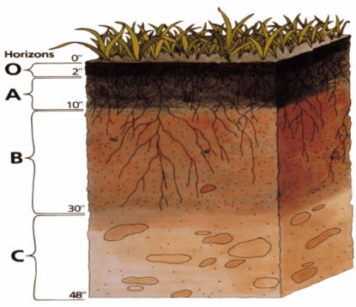
5. Рассмотрите рисунок и ответьте на вопросы.
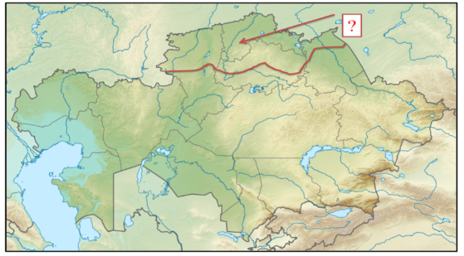
а) Определите какой вид почвы указана на карте____________________[1]
б) Какова главная особенность этой почвы________________________ [1]
6. Охарактеризуйте природные комплексы местности по плану [4]
Наименование природного комплекса | Климат  (средний, среднее количество осадков) | Почва | Растение | Животный мир
7. На картинках изображены экологические состояние почвы.
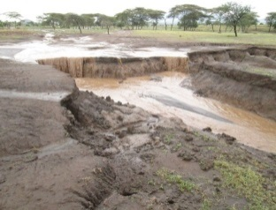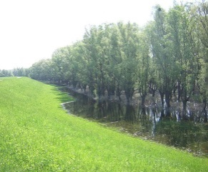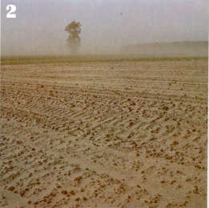
а. напишите путь истощения почвы на каждом рисунке
___________________________________________________________________________[3]
b. предложите 2 пути востановления экологического состояния почвы
________________________________________________________________________ [2]
c. подведите итог. _____________________________________________________________________[1]
8. Анализируйте национальный состав населения местности на основе плана.
а) Представители национальностей, проживающих на местности ___________________________________________________________________________[1]
b) Причина проживания в данной местности_____________________________________________ ____________________ [1]
с) Религия национальностей _________________________________________________[1]
d) Реализация межноцианального и межрелигиозного согласия ____________________[1]
е) вывод ___________________________________________________________________[1]

Схема выставления баллов
№ | Ответы | Балл | Дополнительная информация
1 | 1. Атмосфера - 18 км  2. Литосфера – 3-7 км | 1  1
2 | 2. Крупный  5. Малый | 2
3 | Украинцы  Беларусы | 2
4 | А-горизонт вымывание минеральных веществ  С –горизонт- материнская порода | 1  1
5 | Чернозем  Повышенный гумус | 2
6 | Описывается комплекс природы, который он выбирает:  Климат  Почва  Растение  Животные | 1  1  1  1
7 | Путь истощения почвы на 1-ом рисунке – избыточное содержание влаги;  Путь истощения почвы на 2-ом рисунке – большая посадка посевов;  Путь истощения почвы на 3-м рисунке – засушливость.  Способ восстановления-установка дамбы  Способ восстановления-строительство искусственного фонтана из подземных вод;  В результате этих действий можно наблюдать за восстановлением почвы. | 1  1  1  1  1  1
8 | Описывает национальность на местности по плану:  а. Представители национальностей, проживающих в населенном пункте-русские, киргизы  b. Одной из причин поселения на местности является близкое расположение границы (историческое поселение) и т. д.  с. Христианы  d. Имеются культурные центры (исторические связи) и др.  е. Делает вывод. | 1  1  1  1  1
 | Всего баллов | 25

ЗАДАНИЯ ПО СУММАТИВНОМУ ОЦЕНИВАНИЮ ЗА 4 ЧЕТВЕРТЬ
СОР -9
Суммативное оценивание за раздел «Экономическая география».
Тема | Классификация природных ресурсов.
Цели обучения: | 7.5.1.1 Классифицирует природные ресурсы.  7.5.1.2 С дополнительным охватом местного компонента анализирует закономерности распространения природных ресурсов.
Критерии оценивания | Обучающийся  - Группирует природные ресурсы по признакам.  - Обосновывает закономерности и распространения природных ресурсов.
Уровень мыслительных навыков | Навыки высокого порядка
Время выполнения | 40 минут

Вариант 1.
Задания 1. Заполните таблицу классификации природных ресурсов.
Классификация | Вид природного ресурса | Пример
По происхождению
По исчерпаемости
По хозяйственному использованию

Задания 2. Нанесите полезные ископаемые своей местности на контурную карту и объясните закономерность их распространения.
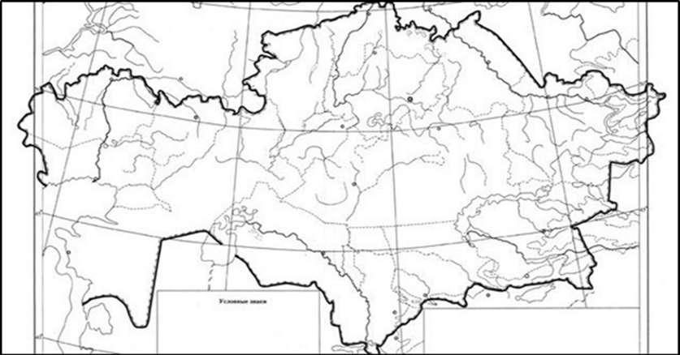

Критерий оценивания | № задания | Дескриптор | Балл
Критерий оценивания | № задания | Обучающйися | Балл
Группирует природные ресурсы по признакам. | 1 | Определяет вид природного ресурса по происхождению; | 1
Группирует природные ресурсы по признакам. | 1 | Приводит пример природного ресурса по происхождению; | 1
Группирует природные ресурсы по признакам. | 1 | Определяет вид природного ресурса по исчерпаемости; | 1
Группирует природные ресурсы по признакам. | 1 | Приводит пример природного ресурса по исчерпаемости; | 1
Группирует природные ресурсы по признакам. | 1 | Определяет вид природного ресурса по хозяйственному использованию; | 1
Группирует природные ресурсы по признакам. | 1 | Приводит пример природного ресурса по хозяйственному использованию; | 1
Обосновывает закономерности распространения природных ресурсов. | 2 | Обозначает на контурной карте полезные ископаемые своей местности; | 1
 | 2 | Объясняет закономерность распространения полезных ископаемых своей местности. | 1
Всего баллов 8

СОР -9
Вариант 2.
Задания 1. Проанализируй содержание текста и дополни таблицу:
1А. Проанализируйте содержание текста «Классификация природных ресурсов» и определите допущенные ошибки:
Природные ресурсы классифицируют, чтобы систематизировать знания о них. Поэтому в основе общей классификации лежит закономерность их формирования и развития. Природные ресурсы по исчерпаемости делятся на: неисчерпаемые, исчерпаемые возобновимые и исчерпаемые не возобновимые. К неисчерпаемым природным ресурсам относят энергию ветра и Солнца, так как их запасы не ограничены. Исчерпаемые возобновимые ресурсы не само восстанавливаются за короткий период. К исчерпаемым возобновимым относятся биологические, водные.
- Минеральные ресурсы относятся к исчерпаемым невозобновимым.
- Представлена систематизация знаний о природных ресурсах.
- В основе классификация лежит закономерность формирования природных ресурсов.
- Неисчерпаемые природные ресурсы не ограничены в запасах.
- Биологические и водные ресурсы являются исчерпаемыми возобновимыми.
- Исчерпываемые возобновимые ресурсы не само восстанавливаются.
1В. Проанализируйте содержание таблицы «Классификация природных ресурсов» и дополните:
Природные ресурсы по принадлежности к природной сфере | Природные ресурсы по происхождению | Природные ресурсы по исчерпаемости | Природные ресурсы по хозяйственному использованию
1) | Водные ресурсы | Исчерпаемые возобновимые | Воды, используемые для промышленного или сельскохозяйственного водоснабжения
2)Природные ресурсы литосферы |  | Исчерпаемые невозобновимые
3)Природные ресурсы атмосферы | Климатические ресурсы |  | Агроклиматические ресурсы

Выбери правильные ответы:
- Природные ресурсы гидросферы. | - Неисчерпаемые.
- Энергетические ресурсы – горючие полезные ископаемые – нефть, природный газ, уголь. | - Минеральные ресурсы.
- Гидроэнергоресурсы – это энергия свободно падающих речных вод, приливно-волновая энергия морских вод. | - Исчерпаемые.

Задания 2. Проанализируйте карту «Полезных ископаемых». Определите какими видами полезных ископаемых богат Восточный Казахстана. Назовите не менее 2-х месторождений. Как их используют?
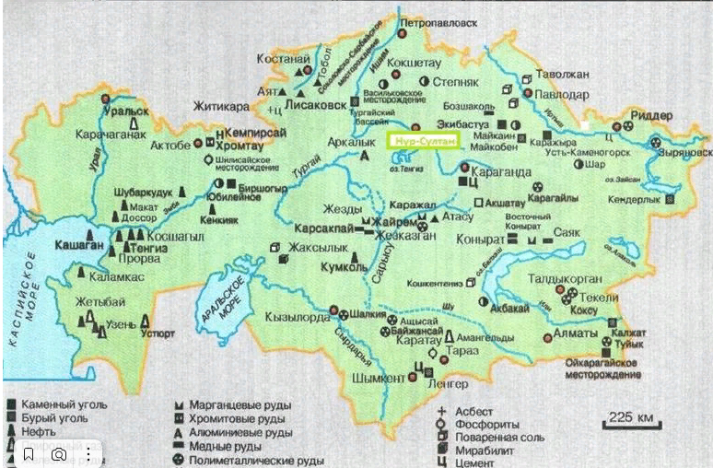

Критерий оценивания | № задания | Дескриптор | Балл
Критерий оценивания | № задания | Обучающйися | Балл
Группирует и анализируют природные ресурсы по признакам. | 1А | Определяет первую ошибку в тексте; | 1
Группирует и анализируют природные ресурсы по признакам. | 1А | Определяет вторую ошибку в тексте; | 1
Группирует и анализируют природные ресурсы по признакам. | 1А | определяет вид природного ресурса по исчерпаемости; | 1
Группирует и анализируют природные ресурсы по признакам. | 1В | Устанавливает 1 соответствие природных ресурсов признакам классификации; | 1
Группирует и анализируют природные ресурсы по признакам. | 1В | Устанавливает 2 соответствие природных ресурсов признакам классификации; | 1
Группирует и анализируют природные ресурсы по признакам. | 1В | Устанавливает 3 соответствие природных ресурсов признакам классификации; | 1
Группирует и анализируют природные ресурсы по признакам. | 1В | Устанавливает 4 соответствие природных ресурсов признакам классификации; | 1
Обосновывает закономерности распространения природных ресурсов. | 2 | Определяет не менее 2-х месторождений Восточного Казахстана; | 1
 | 2 | Определяет значение данного ресурса для региона. | 1
Всего баллов 8

СОР -10
Суммативное оценивание за раздел «Экономическая география».
Тема | Транспортная инфраструктура.  Социальная инфраструктура.  Отрасли мирового хозяйства: сельское хозяйство и промышленность.
Цели обучения: | 7.5.2.1 С дополнительным охватом казахстанского компонента оценивает важность элементов транспортной инфраструктуры на основе их характеристики.  7.5.2.2 С дополнительным охватом казахстанского компонента оценивает важность элементов социальной инфраструктуры на основе их характеристики.  7.5.3.1 Классифицируют отрасли хозяйства и объясняет их важность: сельское хозяйство и промышленность.
Критерии оценивания | Обучающийся  - Описывает элементы транспортной инфраструктуры.  - Формирует вывод о важности элементов транспортной инфраструктуры.  - Описывает элементы социальной инфраструктуры.  - Формирует вывод о важности элементов социальной инфраструктуры.  - Распределяет отрасли хозяйства.  - Обосновывает важность отраслей хозяйства
Уровень мыслительных навыков | Применение  Навыки высокого порядка
Время выполнения | 40 минут

Вариант 1.
Задания 1. Транспортная система является связующим звеном отраслей экономики, поэтому уровень его развития является главным фактором развития государства.
  - Транспортная система – это
  - Заполните схему.
Элементы транспортной инфраструктуры

с. Какой вид транспортной инфраструктуры изображен на рисунке?
_____________________________________________________________________________
d. Заполните таблицу:
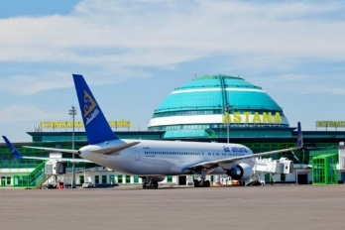

Достоинства | Недостатки
e. Какова роль данного вида транспортной инфраструктуры в развитии экономики Казахстана? ________________________________________________________________
Задания 2. Дайте ответы на вопросы
- Отрасль -это ________________________________________________________________
b. Классифицируйте предложенные отрасли хозяйства. Используя тематическую карту, определите их географию распространения. Заполните таблицу.
№ | Отрасль хозяйства | Сектор | Сфера труда | География распространения
1 | Цветная металлургия
2 | Скотоводство

Критерий оценивания | № задания | Дескриптор | Балл
Критерий оценивания | № задания | Обучающийся | Балл
Описывает элементы транспортной инфраструктуры Формулирует вывод о важности элементов транспортной инфраструктуры | 1 | Дает определение транспортной системе; | 1
 | 1 | Заполняет схему: Элемент транспортной системы; | 4 (по 1 баллу за каждый  элемент)
 | 1 | Определяет вид транспортной инфраструктуры; | 1
 | 1 | Определяет достоинства данного вида транспорта; | 3 (по 1 баллу за каждый  элемент)
 | 1 | Определяет недостатки данного вида транспорта; | 3 (по 1 баллу за каждый  элемент)
 | 1 | Обосновывает роль транспортной инфраструктуры в развитии экономики Казахстана; | 1
Распределяет отрасли хозяйства (сельское хозяйство и промышленность) | 2 | Дает определение понятию отрасль; | 1
 | 2 | Определяет к какому сектору экономики относится черная металлургия; | 1
 | 2 | Определяет к какой сфере труда относится черная металлургия; | 1
 | 2 | Определяет географию распространения черной металлургии; | 1
 | 2 | Определяет к какому сектору экономики относится скотоводства; | 1
 | 2 | Определяет к какой сфере труда относится скотоводства; | 1
 | 2 | Определяет географию распространения скотоводства; | 1
Всего баллов |  |  | 20

СОР -10
Вариант 2.
Задания 1. А. Соотнесите термины с понятиями.
1 | Мировое хозяйство | А | Деятельность общества по созданию различной продукции и весь комплекс средств и отношений, связанных с ней.
2 | Хозяйство | В | Совокупность исторически сложившихся в результате общественного разделения труда отдельных отраслей хозяйства, связанных между собой системой международного разделения труда и международных экономических отношений.
3 | Интенсивное хозяйство | С | Сфера деятельности, которая охватывает добычу и переработку сырья и энергии, создание инструментов, товаров, орудий труда, большинства товаров личного и производственного применения.
4 | Промышленность | Д | Такой способ ведения хозяйства, когда урожайность растений и продуктивность животных увеличивается за счет использования достижений науки и техники.
В. Какой вид транспортной инфраструктуры изображен на рисунке?_________________
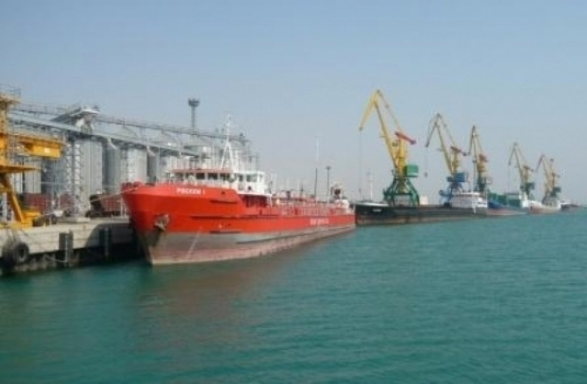
С. Заполните таблицу:
Достоинства | Недостатки
e. Какова роль данного вида транспортной инфраструктуры в развитии экономики Казахстана? ________________________________________________________________
______________________________________________________________________________________________________________________________________________________
Задания 2. Дайте ответы на вопросы
- Отрасль -это ________________________________________________________________
b. Классифицируйте предложенные отрасли хозяйства. Используя тематическую карту, определите их географию распространения. Заполните таблицу.
№ | Отрасль хозяйства | Сектор | Сфера труда | География распространения
1 | Цветная металлургия
2 | Овцеводство

Критерий оценивания | № задания | Дескриптор | Балл
Критерий оценивания | № задания | Обучающийся | Балл
Описывает элементы транспортной инфраструктуры Формулирует вывод о важности элементов транспортной инфраструктуры | 1 | Дает определение мирового хозяйства; | 1
 | 1 | Дает определение хозяйству; | 1
 | 1 | Дает определение интенсивного хозяйства; | 1
 | 1 | Дает определение промышленности; | 1
 | 1 | определяет вид транспортной инфраструктуры; | 1
 | 1 | Определяет достоинства данного вида транспорта; | 3 (по 1 баллу за каждый  элемент)
 | 1 | Определяет недостатки данного вида транспорта; | 3 (по 1 баллу за каждый  элемент)
 | 1 | Обосновывает роль транспортной инфраструктуры в развитии экономики Казахстана; | 2
Распределяет отрасли хозяйства (сельское хозяйство и промышленность) | 2 | Дает определение понятию отрасль; | 1
 | 2 | Определяет к какому сектору экономики относится черная металлургия; | 1
 | 2 | Определяет к какой сфере труда относится черная металлургия; | 1
 | 2 | Определяет географию распространения черной металлургии; | 1
 | 2 | Определяет к какому сектору экономики относится овцеводство; | 1
 | 2 | Определяет к какой сфере труда относится овцеводство; | 1
 | 2 | Определяет географию распространения овцеводство; | 1
Всего баллов |  |  | 20

СОР -11
Суммативное оценивание за раздел «Страноведение с основами политической географии».
Тема | Географическое положение стран мира.
Цели обучения: | 7.6.1.2 С дополнительным охватом казахстанского компонента характеризует по планы географическое положение стран.  7.6.1.5 С дополнительным охватом казахстанского компонента оценивает географическое, экономическое положение стран.
Критерии оценивания | Обучающийся  - Описывает географическое положение стран мира (с дополнительным охватом казахстанского компонента).  - Формирует вывод о географическом, экономико-географическом положении стран (с дополнительным охватом казахстанского компонента).
Уровень мыслительных навыков | Навыки высокого порядка
Время выполнения | 40 минут

Вариант 1.
Задания 1. Используя SWOT анализ, дайте оценку экономико-географического положения Республики Казахстан.
Сильные стороны | Слабые стороны
Возможности | Риски
Задания 2. Используя тематические карты, составьте сравнительную характеристику ЭГП Казахстана и Китая.
№ |  | Сходство между Казахстаном и  Китаем | Различия
№ |  | Сходство между Казахстаном и  Китаем | Казахстан | Китай
1 | Положение по отношению  к соседним странам
2 | Положение по отношению к главным сухопутным  транспортным путям
3 | Положение по отношению к главным морским  транспортным путям
4 | Положение по отношению к мировым экономическим  центрам
а. Используя заполненную таблицу, определите одну благоприятную черту ЭГП Казахстана.
_____________________________________________________________________________
b. Используя заполненную таблицу, определите одну неблагоприятную черту ЭГП Китая. ________________________________________________________________________

Критерий  оценивания | №  задания | Дескриптор | Балл
Критерий  оценивания | №  задания | Обучающийся | Балл
По плану описывает географическое положение стран мира (с дополнительным охватом казахстанского компонента) | 1 | Определяет сильные стороны Казахстана; | 1
 | 1 | Определяет слабые стороны Казахстана; | 1
 | 1 | Определяет возможности Казахстана; | 1
 | 1 | Определяет угрозы Казахстана; | 1
Сделает вывод об географическом, экономико- географическом положение страны (с дополнительным охватом казахстанского компонента) | 2 | Определяет сходство в положении по отношению к соседним странам между Казахстаном и Китаем; | 1
 | 2 | Определяет различия в положении по отношению к соседним странам между Казахстаном и Китаем; | 1
 | 2 | Определяет сходство в положении по отношению к главным сухопутным транспортным путям; | 1
 | 2 | Определяет различия в положении по отношению к главным сухопутным транспортным путям; | 1
 | 2 | Определяет сходство в положении по отношению к главным морским транспортным путям; | 1
 | 2 | Определяет различия в положении по отношению к главным морским транспортным путям; | 1
 | 2 | Определяет сходства в положении по отношению к мировым экономическим центрам; | 1
 | 2 | Определяет различия в положении по отношению к мировым экономическим центрам; | 1
 | 2 | Определяет благоприятную черту ЭГП Казахстана; | 1
 | 2 | Определяет неблагоприятную черту ЭГП Китая. | 1
Всего баллов |  |  | 14

СОР -11
Вариант 2.
Задания 1. Пользуясь картой дайте характеристику географического положения Казахстана по плану.
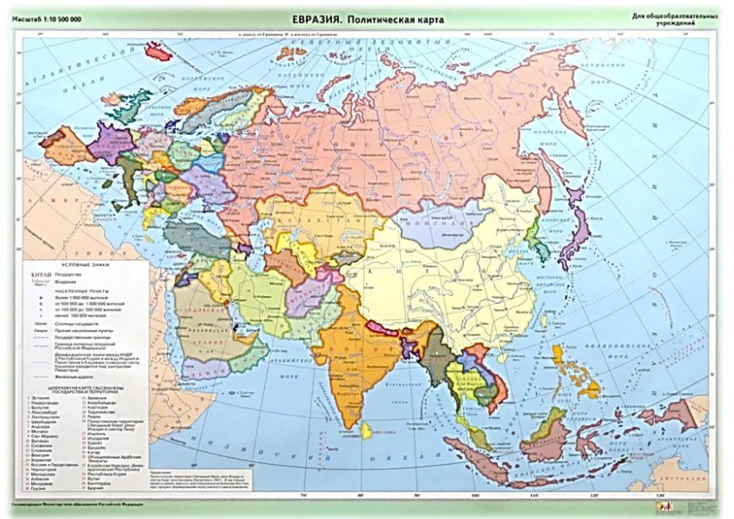

Положение по отношению к экватору
Положение по отношению к 0 меридиану
Положение страны на материке
Водные объекты, омывающие страну
Соседние страны

Задания 2. Используя тематические карты, составьте сравнительную характеристику ЭГП Казахстана и Австралией.
№ |  | Сходство между Казахстаном и  Австралией | Различия
№ |  | Сходство между Казахстаном и  Австралией | Казахстан | Австралия
1 | Положение по отношению  к соседним странам
2 | Положение по отношению к главным сухопутным  транспортным путям
3 | Положение по отношению к главным морским  транспортным путям
4 | Положение по отношению к мировым экономическим  центрам
а. Используя заполненную таблицу, определите одну благоприятную черту ЭГП Казахстана.
_____________________________________________________________________________

Критерий  оценивания | №  задания | Дескриптор | Балл
Критерий  оценивания | №  задания | Обучающийся | Балл
По плану описывает географическое положение стран мира (с дополнительным охватом казахстанского компонента) | 1 | Определяет положение Казахстана по отношению к экватору; | 1
 | 1 | Определяет положение Казахстана по отношению к 0 меридиану; | 1
 | 1 | Определяет на каком материке расположен Казахстан; | 1
 | 1 | Определяет положение Казахстана по отношению к омываемым морям /океанам; | 1
 | 1 | Определяет граничащие государства Казахстана; | 1
Сделает вывод об географическом, экономико- географическом положение страны (с дополнительным охватом казахстанского компонента) | 2 | Определяет сходство в положении по отношению к соседним странам между Казахстаном и Австралией; | 1
 | 2 | Определяет различия в положении по отношению к соседним странам между Казахстаном и Австралией; | 1
 | 2 | Определяет сходство в положении по отношению к главным сухопутным транспортным путям; | 1
 | 2 | Определяет различия в положении по отношению к главным сухопутным транспортным путям; | 1
 | 2 | Определяет сходство в положении по отношению к главным морским транспортным путям; | 1
 | 2 | Определяет различия в положении по отношению к главным морским транспортным путям; | 1
 | 2 | Определяет сходства в положении по отношению к мировым экономическим центрам; | 1
 | 2 | Определяет различия в положении по отношению к мировым экономическим центрам; | 1
 | 2 | Определяет благоприятную черту ЭГП Казахстана; | 1
Всего баллов |  |  | 14

СОЧ -4
Структура суммативного оценивания
Данный вариант состоит из 7 заданий, требующие краткого и развернутого ответа. Обучающийся при ответе на задания, требующие краткого ответа должен заполнить пустые места словами или предложениями.
При ответе на вопросы, требующие развернутого ответа обучающийся дает полный ответ и показывают логический порядок действии.
В работе обучающегося оценивается его умение излагать свою точку зрения, географические знания.
Задания могут быть структурированными и состоять из нескольких вопросов.
Продолжительность - 40 минут
Количество баллов - 25

1 вариант
1. Заполните схему: (2)

2. Отметьте на контурной карте мира три страны, богатые нефтью (используйте условное обозначение нефти).
(4)

3. Заполните схему: (2)
Промышленность

Обрабатывающая
Добывающая

…….
…….

4. Заполните таблицу «Классификация стран по особенностям географического положения» (не менее трёх стран в каждой группе). (4)
№ | Группа | Примеры
1 | Полуостровные страны
2 | Островные страны
3 | Страны-архипелаги
4 | Континентальные страны

5. На рисунке изображена лесозаготовка. Рассмотрев рисунок, ответьте на вопросы (4)
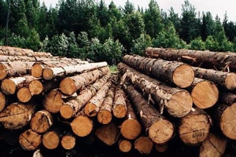 | а) Какие последствия имеет вырубка лесов? __________________________________________________________________________________________  b) Как изменяется лесная экосистема после вырубки? ___________________________________  ____________________________________________  c) Опишите последствия вырубки лесов для обитателей леса ______________________________  _____________________________________________  d) Какие нужно предпринять меры по сохранению лесов? _____________________________________
6.Социальная инфраструктура – совокупность отраслей, и предприятий, функционально обеспечивающих жизнедеятельность населения. К ним относятся жилье, строительство, медицина, образование, торговля, общественное питание, организации отдыха и туризма.
(5)
а) Объясните важность социальной инфраструктуры для населения _______________________________________________________________________________________________________________________________________________________________________________________________________________________________________
b) Объясните важность социальной инфраструктуры а для экономики __________________________________________________________________________________________________________________________________________________________
c) Дайте оценку развитию социальной инфраструктуры в Казахстане __________________________________________________________________________________________________________________________________________________________
d) Что необходимо для улучшения социальной инфраструктуры в Казахстане
__________________________________________________________________________________________________________________________________________________________
7. Оцените экономико-географическое положение Казахстана: (4)
а) Сильные стороны: _____________________________________________________________________________
_____________________________________________________________________________
в) Слабые стороны __________________________________________________________________________________________________________________________________________________________
с) Возможности _____________________________________________________________________________
_____________________________________________________________________________
d) Риски: _____________________________________________________________________________
_____________________________________________________________________________

СОЧ за 4 четверть по предмету «География»
2 вариант
1.Заполните схему: (2)

2. Отметьте на контурной карте мира три страны, на которые приходиться 80% геологических запасов угля (используйте условное обозначение угля).
(4)
3. Заполните схему: (2)

Сельское хозяйство

Растениеводство
Животноводство

…….
…….

4. Заполните таблицу «Классификация стран по особенностям географического положения» (не менее трёх стран в каждой группе). (4)
№ | Группа | Примеры
1 | Полуостровные страны
2 | Островные страны
3 | Страны-архипелаги
4 | Континентальные страны

5. На рисунке изображена спутниковая съёмка района Аральского моря - уникального озера Евразии. Съёмка была сделана в разные годы. Рассмотрев рисунок, ответьте на вопросы (4)
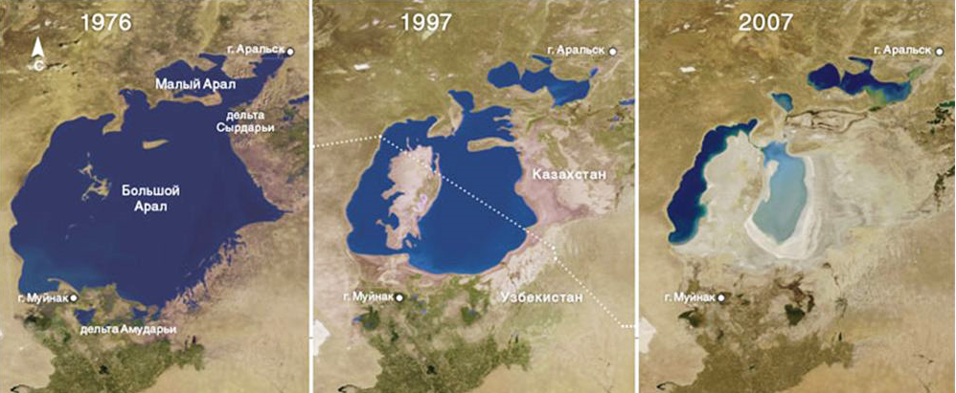 | а) Как изменился рельеф местности в результате хозяйственной деятельности человека? ________________________________________________  b) Какие виды загрязнения влечёт за собой высыхание моря? __________________________  c) Опишите последствия загрязнения местности после высыхания моря _____________________  d) Какие нужно предпринять меры по охране здоровья местного населения _______________  _________________________________________

6. Транспортная инфраструктура – совокупность всех видов путей сообщения, транспортных средств, технических устройств и сооружений на путях сообщения, обеспечивающих процесс перемещения людей, грузов и информации из одного места в другое. (5)
а) Объясните важность транспорта для населения _______________________________________________________________________________________________________________________________________________________________________________________________________________________________________
b) Объясните важность транспорта для экономики _____________________________________________________________________________
__________________________________________________________________________________________________________________________________________________________
c) Дайте оценку развитию транспорта в Казахстане _______________________________________________________________________________________________________________________________________________________________________________________________________________________________________
d) Что необходимо для улучшения транспортной инфраструктуры в Казахстане
__________________________________________________________________________________________________________________________________________________________
7. Оцените большую площадь территории Казахстана для развития экономики (4)
а) Сильные стороны: _____________________________________________________________________________
_____________________________________________________________________________
в) Слабые стороны __________________________________________________________________________________________________________________________________________________________
с) Возможности _____________________________________________________________________________
_____________________________________________________________________________
d) Риски: _____________________________________________________________________________
_____________________________________________________________________________

Схема выставления баллов
1 вариант
№ | Ответы | Балл | Дополнительная информация
1 | Исчерпаемые  Невозобновляемые | 1  1
2 | 3 страны, имеющие запасы нефти  Например, Россия, США, Китай, саудовская Аравия, Алжир и др. | 4 | Принимается: по 1 баллу за страну и правильное применение условного знака
3 | Добывающая – получение электроэнергии, добыча полезных ископаемых, заготовка леса и т.д.;  Обрабатывающая – машиностроение, металлургия, химическая и т.д. | 1  1 | Принимается: если в ответе указана хотя бы одна отрасль промышленности в соответствии с заданием
4 | Например,  Саудовская Аравия, Португалия, Индия  Мадагаскар, Куба, Шри-Ланка  Индонезия, Филиппины, Фиджи  Казахстан, Монголия, Парагвай | 1  1  1  1 | Принимается:  Примеры других  стран мира,  соответствующие  Содержанию задания
5 | а. Происходит уменьшение количества деревьев, которые выделяют кислород и поглощают углекислый газ, т.е. изменяется состав воздуха.  b. Образуется голое пространство, изменяется освещение, температура, влажность, выдувается почва, т.е. утрачиваются уникальные условия для существования экосистемы леса.  с. Обитатели леса – растения и животные - исчезают вместе с лесом.  d. Лес- возобновимый ресурс, поэтому надо высаживать новые деревья на месте вырубленных. | 1  1  1  1 | Принимается:  примеры других  стран мира,  соответствующие  содержанию  задания
 | а. Отрасли социальной инфраструктуры обеспечивают нормальную жизнедеятельность населения (жилье и связанные с ним сферы деятельности, образование, здравоохранение, бытовые услуги).  b. Население, максимально удовлетворенное в потребностях, хорошо работает в разных отраслях экономики.  с. Преимущество: в общем развитость элементов социальной инфраструктуры в промышленных центрах. Недостатки: отсутствие элементов инфраструктуры в сельской местности.  d. Уделить внимание развитию социальной инфраструктуры на всей территории страны. | 1  1  1  2
6 | a. Занимает транзитное положение между Европой и Азией, проходят магистрали, соединяющие эти части света.  b. Находится в глубине материка, не имеет выхода в море.  c. Казахстан может стать коридором для торговли между Западом и Востоком, между Россией и Китаем, способствует развитию транспортной инфраструктуры.  d. Транзитное положение может привести к рисковым ситуациям: нарушение почвенного покрова из-за прокладки дорог, экологическим проблемам, нарушение безопасности границы и т.д. | 1  1  1  1 | Принимается:  другие ответы по  возможностям и  рискам ЭГП,  которые  соответствуют  содержанию  задания
Всего баллов |  | 25

Схема выставления баллов
2 вариант
№ | Ответы | Балл | Дополнительная информация
1 | Источников энергии  Мест отдыха и лечения | 1
2 | Используя основное обозначение отмечает на контурной карте мира три страны лидирующих по запасам угля: Россия, США, Китай | 4 | Принимается: по 1 баллу за страну и правильное применение условного знака
3 | Растениеводство:  Зерновые (пшеница, рожь..),  Зернобобовые (горох, фасоль…)  Цитрусовые (апельсины, лимоны..)  Животноводство:  Овцеводство, скотоводство, коневодство… | 1  1 | Принимается: если в ответе указана хотя бы одна отрасль сельского хозяйства в соответствии с заданием
4 | Например,  1) Саудовская Аравия, Португалия, Индия;  2) Мадагаскар, Куба, Шри-Ланка;  3) Индонезия, Филиппины, Фиджи;  4) Казахстан, Монголия, Парагвай | 1  1  1  1 | Принимается: если примеры других стран мира, соответствуют содержанию
5 | а) Площадь озера уменьшилась, а пустыни увеличилась;  b) Засоление земель, опустынивание;  c) Ветра разносят соль, что ведет к засолению окружающих земель;  d) Обеспечить пресной водой, мониторинг здоровья, переселение людей в благоприятные условия | 1  1  1  1 | Принимается: если дано одно изменение в соответствии с заданием
6 | а) обеспечивающих процесс перемещения людей, грузов и информации из одного места в другое;  b) обеспечивает связь всех объектов инфраструктуры;  c) нуждается в дальнейшем развитии с учетом современных требований;  d) создать новые транспортные пути, построить современные дороги, улучшить социальную инфраструктуру вдоль транспортных коридоров, создать комфортабельный транспорт для перевозки пассажиров | 1  1  1  2
7 | a. Дает преимущества в освоении полезных ископаемых и новых территорий.  b. Низкая плотность населения, большая удаленность населенных пунктов и экономических центров друг от друга.  c. Обеспеченность дает возможность развивать все отрасли экономики на своих ресурсах; развивать разные отрасли сельского хозяйства на севере и юге страны.  d. Необходимость строительства протяженных магистралей для соединения в единое целое отраслей экономики, большие материальные затраты. | 1  1  1  1 | Принимается: другие ответы, которые соответствуют содержанию задания

Список литература
- Типовые правила проведения текущего контроля успеваемости промежуточной и итоговой аттестации обучающихся в организациях
образования, реализующих общеобразовательные учебные программы
начального, основного среднего, общего среднего образования (приказ Министра образования и науки Республики Казахстан от 18 марта 2008 года № 125, от 6 июня 2017 года № 265);
- Инструктивно-методическое письмо «Об особенностях организации образовательного процесса в общеобразовательных школах Республики Казахстан»;
- Руководство по критериальному оцениванию для учителей основной и общей средней школ. Учебно-методическое пособие. (Астана 2017)
- «Методические рекомендации по суммативному оцениванию. География 7 класс» (ЧУ «Центр педагогического мастерства, Астана 20017)
- Великие географические открытия – Российский учебник.
- Учебник географии для 7 класса общеобразовательной школы. Авторы: А. Бейсенова, К. Карпеков. Издательсьво «Атамура» 2017 год.
- Методическое руководство по географии 7 класс. Издательство «Атамура» 2017 год.
- Физическая география Казахстана 8 класс. Авторы: А.В. Егоров, Е.П. Шимина, С.Е. Нуркенова. Издательство «Атамура» 2012 год.
- География. Материки и океаны 7 класс. Авторы: И,В. Душина, В.А. Коринская, В.А. Щенев. Издательство «Дрофа» 1996 год.

